**REPÚBLICA DEL ECUADOR**

**INSTITUTO TECNOLÓGICO SUPERIOR TENA**

PORTADA



**CARRERA DE TÉCNICO SUPERIOR EN ATENCIÓN PRIMARIA DE SALUD**

**ACTIVIDAD FÍSICA Y SU INFLUENCIA EN LA SALUD DE LAS PERSONAS DE 20-64 AÑOS, COMUNIDAD 18 DE NOVIEMBRE, PROVINCIA SUCUMBÍOS, ENERO-AGOSTO 2017**

Trabajo de Titulación, presentado como requisito parcial para optar por el Título de técnico superior en atención primaria de salud.

**AUTORA:** Mariuxi Raquel Sanabria Agualongo

DIRECTORA: Psc. Mónica Lorena Gómez Cazar

**Tena - Ecuador**

**2017**

# CERTIFICACIÓN DEL DIRECTOR DE TRABAJO DE TITULACIÓN

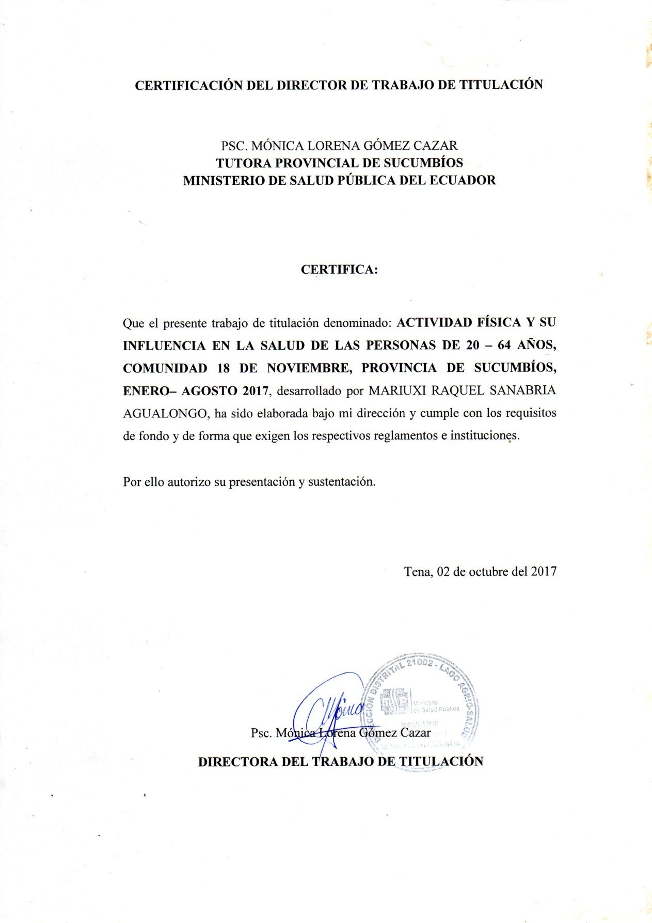

# CERTIFICACIÓN DEL TRIBUNAL CALIFICADOR

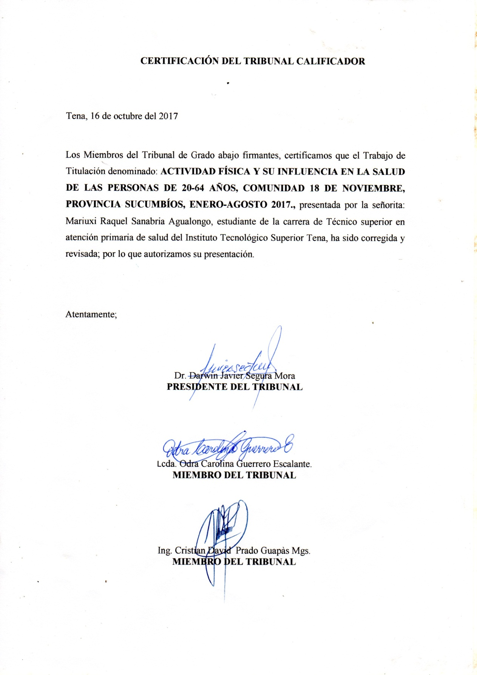

# AUTORÍA

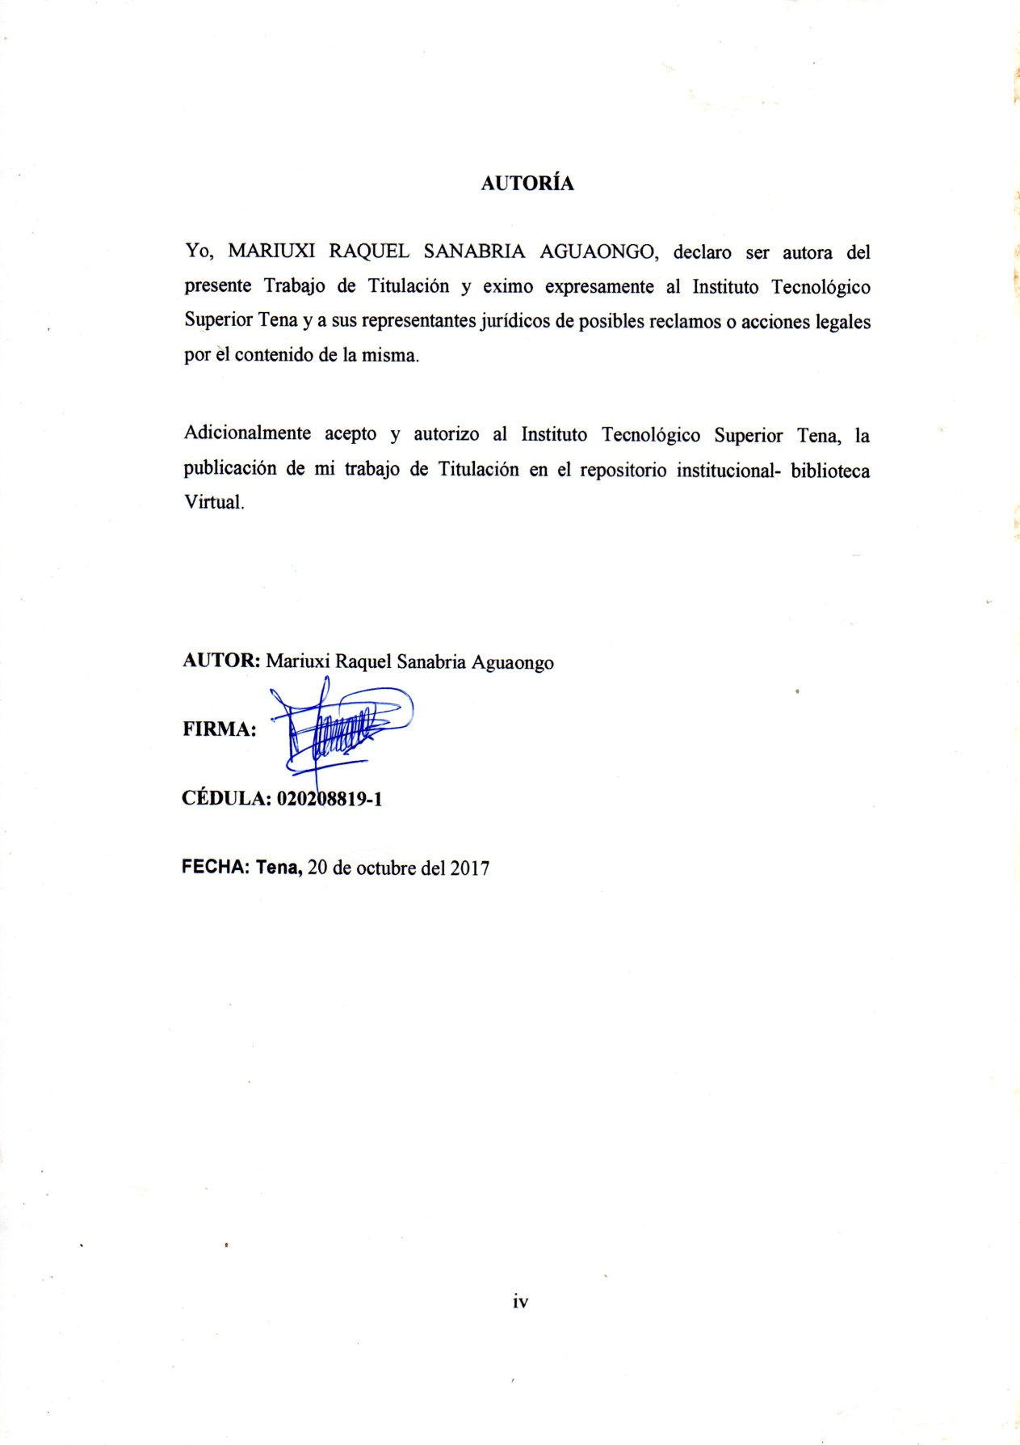

# CARTA DE AUTORIZACIÓN DE TESIS POR PARTE DEL AUTOR

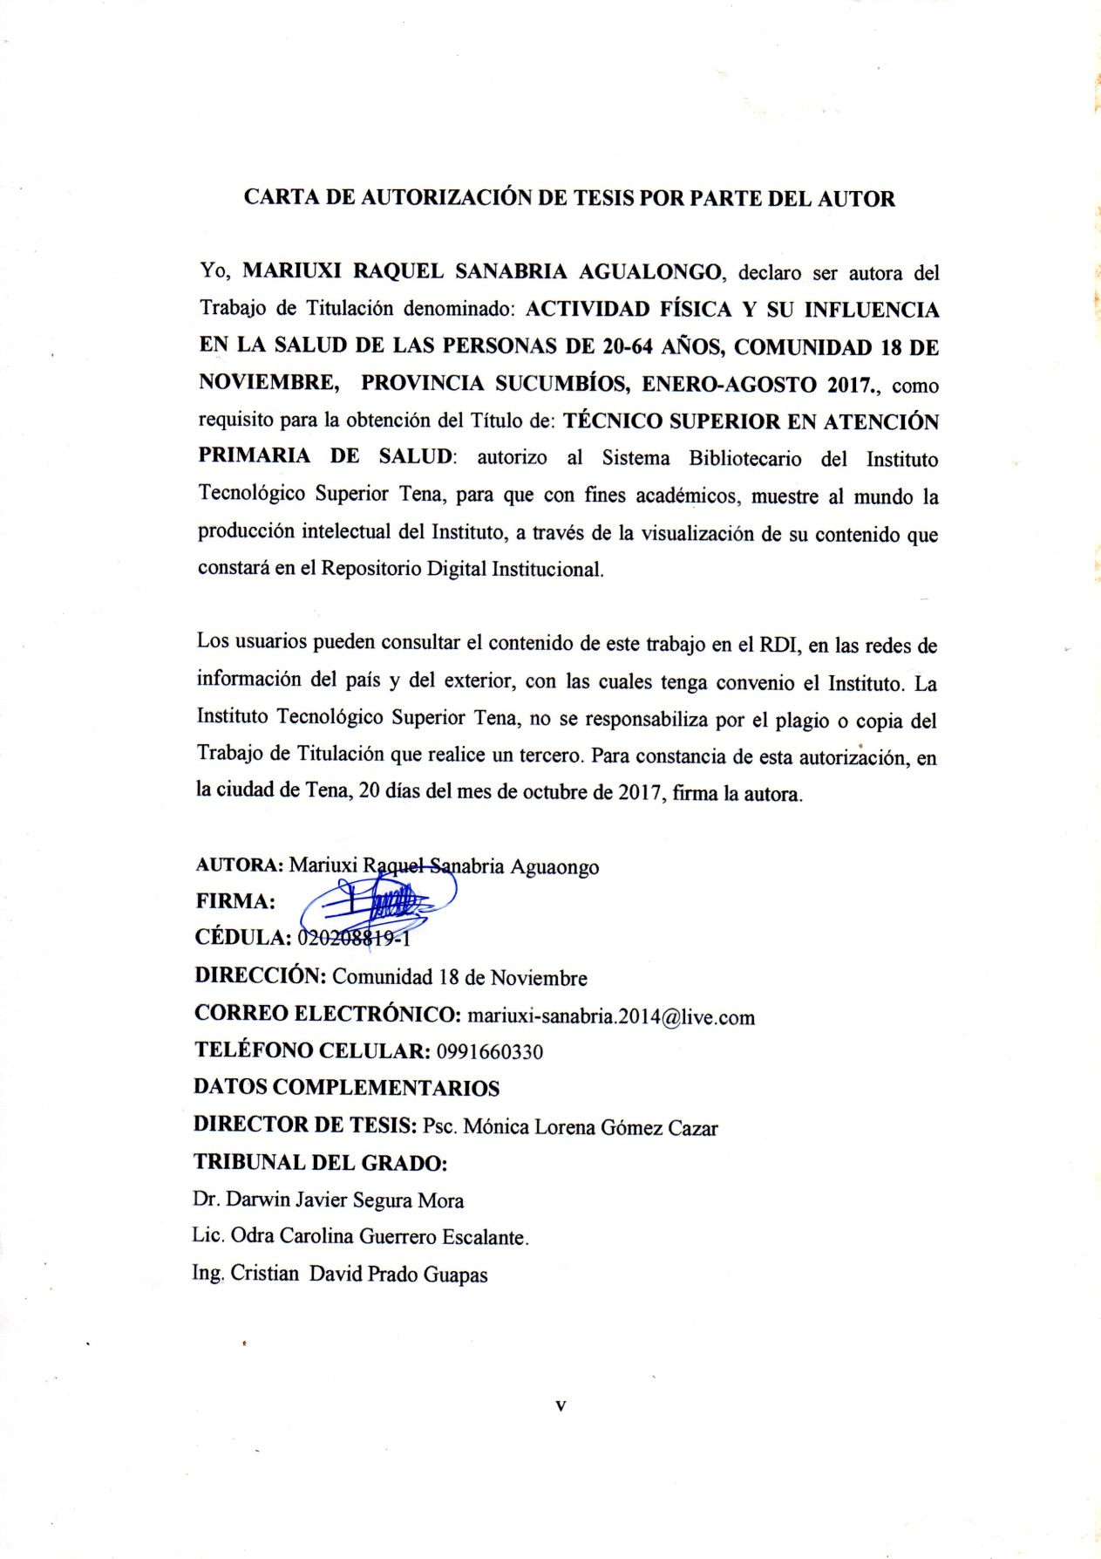

# DEDICATORIA

Dedico este proyecto de tesis a Dios porque no me abandono y a ha estado conmigo a cada paso que doy, y dándome fortaleza para continuar.

A mis padres JOSÉ y SILVIA por su sacrificio y esfuerzo por ser mi fuente de inspiración, y a mis hermanos JOSÉ y SILVIA que son motivación para poder superarme cada día más y así poder luchar para que la vida nos depare un futuro mejor.

A mi familia en general por formar parte importante de mi vida, porque me han brindado su apoyo incondicional y por compartir conmigo este gran paso en mi vida profesional.

# AGRADECIMIENTO

Le agradezco a Dios por haberme permitido vivir hasta este día, haberme guiado a lo largo de mi vida, por ser mi apoyo, mi luz y mi camino. Por haberme dado la fortaleza para seguir adelante en aquellos momentos de debilidad.

Quiero expresar mi más sincero agradecimiento a la profesora Lcda. Adys Hung por su labor de dirección, a lo largo de la cual he podido llevar a la práctica sus numerosos concejos y su compresión, sin los cuales este trabajo nunca habría visto a la luz.

Así mismo, quiero agradecer la ayuda inestimable tutora Psc. Mónica Gómez Cazar, quien estuvo pendiente de toda la formación académica y el apoyo constante al Dr. Jorge Herrera Director Distrital 21D04 Shushufindi, quien de la misma manera con sus conocimientos ha contribuido a mejorar este trabajo.

A todos los profesionales de la salud que con su participación permitieron la realización de este estudio.

También, debo reconocer una deuda de gratitud con todos mis compañeros del área de Técnicos en Atención Primaria en Salud del Instituto siempre dispuestos a animarme.

Finalmente, deseo agradecer al Instituto Tecnológico Superior Tena de la Provincia de Napo, por la oportunidad de pertenecer a su institución y llevarme los mejores recuerdos.

# RESUMEN

Con este proyecto se identificó en los pobladores de la Comunidad 18 de Noviembre del Distrito de Salud 21D04 Shushufindi, de la Provincia de Sucumbíos, la importancia de la actividad física en el grupo etario entre los 20 a 64 años, ya son un grupo poblacional que por sus diferentes responsabilidades ha dejado de realizar actividad física enfrascándose en un sedentarismo que puede desencadenar en enfermedades crónicas no transmisibles, y que solo la actividad física puede prevenir y/o controlar el desarrollo de estas enfermedades como son la hipertensión, diabetes, etc.

Para la solución de estos problemas este proyecto se encamina hacia una estilo de vida saludable comprendido en la actividad física y que será progresivo a medida que adopte hábitos, para profundizar este estudio se basó en hallazgos bibliográficos y la revisión de artículos que permiten integrar las variables que se planteó las cuales son actividad física en adultos.

Para este procedimientos se contó con una población de 109 personas en las edades de 20-64 años, utilizando el método descriptivo y bibliográfico para poder desarrollar esta investigación, además de la aplicación de la encuesta donde se estructuras preguntas cerradas y de opción múltiple, dando como resultado un alto grado por el gusto de realizar la actividad física y a partir de estos resultados se plantea la elaboración de una propuesta educativa sobre actividad física para personas de 20-64 años con un tiempo de investigación entre enero- agosto 2017.

**Palabras Claves:** Actividad física, adultos, sedentarismo, enfermedades crónicas.

# ABSTRACT

With this project, the importance of physical activity in the age group between the ages of 20 and 64 was identified in the community inhabitants of November 18, Shushufindi Health District, Shushufindi, Province of Sucumbíos, and are a population group that because of their different responsibilities, has stopped doing physical activity by engaging in a sedentary lifestyle that can trigger chronic no communicable diseases, and that only physical activity can prevent and / or control the development of these diseases such as hypertension, diabetes, etc.

For the solution of these problems, this project is directed toward a healthy lifestyle included in physical activity and will be progressive as it adopts habits, to deepen this study was based on bibliographic findings and the revision of articles that allow to integrate the variables which were raised which are physical activity in adults.

For this procedure a population of 109 h used using the descriptive and habitants de 20-64 anon biographic method to develop this research, in addition to the application of the survey where closed and multiple choice questions are structured, resulting in a high degree of the pleasure of performing physical activity and based on these results is the elaboration of an educational proposal on physical activity for people aged 20-64 with a research period between January and August 2017.

**Keywords**: Physical activity, adults, sedentary lifestyle, chronic diseases.

# ÍNDICE DE CONTENIDO

CERTIFICACIÓN DEL DIRECTOR DE TRABAJO DE TITULACIÓN ii

AUTORÍA iv

CARTA DE AUTORIZACIÓN DE TESIS POR PARTE DEL AUTOR v

DEDICATORIA vi

AGRADECIMIENTO vii

RESUMEN viii

ABSTRACT ix

ÍNDICE DE CONTENIDO x

ÍNDICE DE TABLAS xiv

ÍNDICE DE FIGURAS xv

ÍNDICE DE CUADROS xvi

TÍTULO xvii

INTRODUCCIÓN 1

Planteamiento del Problema 3

Formulación del problema 4

Objetivos 5

Objetivos Genera 5

Objetivos Específicos 5

Justificación 7

CAPÍTULO I 9

1. Marco teórico 9

1.1 Fundamentación teórica 9

1.1.1 Salud con Responsabilidad 10

1.1.2 Actividad física 11

1.1.3 Actividad Física y Salud 12

1.1.4 La Inactividad Física 13

1.1.5 Tipos de actividad física 15

1.1.6 Beneficios de la Actividad Física 15

1.1.7 Niveles en los que actúa la Actividad Física 18

1.1.7.1 Sistema cardiovascular 18

1.1.8 La Actividad Física en los Adultos entre 20 a 64 años 20

1.1.10 Actividad física para todos 21

1.1.9 Mitos sobre la actividad física 22

1.1.10 Actividad Física y sus condiciones 24

1.1.11 El entrenamiento y el calentamiento en la actividad física 25

1.1.12 Tiempo de Actividad física 27

1.1.13 Alimentación en la actividad física 28

1.1.14 Hidratación 29

1.1.15 Importancia de la hidratación en la actividad física 30

1.1.16 Hábitos de higiene en la actividad física 32

1.1.17 Efectos secundarios de la actividad física. 33

1.1.17 Malos estilos de vida y sus Agentes destructores de la salud 33

1.1.18 Rol de los técnicos en atención primaria en salud 35

1.2 Fundamentación Legal 36

1.2.1 Constitución de la República del Ecuador. 36

1.3. Definiciones Conceptuales 39

CAPITULO II 40

2. Metodología 40

2.1 Diseño de la Investigación 40

2.1.1 Tipo de investigación 40

2.1.1.1 Descriptivo*.* 40

2.2 Población de Estudio y Muestra 41

2.3 Métodos y Técnicas de Investigación. 42

2.3.1 Métodos de investigación 42

2.3.2 Técnicas de investigación 42

2.4 Instrumentos de Investigación 43

2.4.1 Consentimiento informado 43

2.4.2 Ficha familiar 43

2.4.3 Cuestionario 44

2.5 Operacionalizacion de Variables 45

2.6 Procedimiento de la Investigación 47

2.7 Cronograma de la investigación 48

CAPITULO III 49

3. Resultados 49

3.1 Presentación de Resultados y Análisis 49

3.1.1 Distribución Sociodemográfica 49

1.1.2 Cuestionario de preguntas 55

3.2 Resultado 64

CAPITULO IV 65

4. DISCUSIÓN 65

CAPITULO V 67

5. Conclusiones 67

CAPITULO VI 68

6. Recomendaciones 68

CAPITULO VII 69

DESARROLLO DE LA PROPUESTA DE ACTIVIDAD FÍSICA 69

7.1 Titulo 69

7.2 Introducción 69

7.3 Objetivos 70

7.4 Justificación 71

7.5 Metas 71

7.6 Propuesta educativa 71

7.6.1 Etapa de planificación 73

7.2.1 Etapa de ejecución 74

7.6 Guías de ejecución 75

7.7 Elaboración del Presupuesto 82

Bibliografía 83

Anexos 86

Anexo 1 86

Anexo 2. Sistema de validación de la encuesta 87

Anexo 3.- Encuesta sobre Actividad Física 88

Anexo 4. Ficha familiar 90

Fotografías 91

# ÍNDICE DE TABLAS

Tabla 1 Datos según Edad 49

Tabla 2 Datos Según Sexo 50

Tabla 3 Datos Según Nivel Educativo 51

Tabla 4 Datos Según Estado Civil 52

Tabla 5 Datos Según Etnia 53

Tabla 6 Datos Según Ocupación 54

Tabla 7 Conocimiento en actividad física. 55

Tabla 8 Actividad física adecuada 56

Tabla 9 Chequeo médico 57

Tabla 10 Ejercicio físico permanente 58

Tabla 11 Enfermedades relacionada por falta de actividad física 59

Tabla 12 Enfermedades 60

Tabla 13 Razones que motivan a la actividad física 61

Tabla 14 Participación en actividades físicas 62

Tabla 15 Nexos Intersectoriales que fortalecen la actividad física 63

# ÍNDICE DE FIGURAS

Figura 1 Datos según edad 49

Figura 2 Datos según Sexo 50

Figura 3 Datos Según Nivel Educativo 51

Figura 4 Datos Según estado Civil 52

Figura 5 Datos Según Etnia 53

Figura 6 Datos Según Ocupación 54

Figura 7 Conocimiento en actividad física. 55

Figura 8 Actividad física adecuada. 56

Figura 9 Chequeo médico. 57

Figura 10 Ejercicio físico permanente. 58

Figura 11 Enfermedades relacionada por falta de actividad física 59

Figura 12 Enfermedades no Transmisibles por falta de actividad física 60

Figura 13 Razones que motivan a la actividad física. 61

Figura 14 Participación en actividades físicas. 62

Figura 15 Nexos Intersectoriales que fortalecen la actividad física 63

# ÍNDICE DE CUADROS

Cuadro 1 Operalizacion de variables 45

Cuadro 2 Cronograma de la investigación 48

Cuadro 3 Etapa de Planificación 73

Cuadro 4 Etapa de ejecución 74

Cuadro 5 Generalidades de la actividad física 75

Cuadro 6 Beneficios de la física*.* 77

# TÍTULO

**ACTIVIDAD FÍSICA Y SU INFLUENCIA EN LA SALUD DE LAS PERSONAS DE 20-64 AÑOS, COMUNIDAD 18 DE NOVIEMBRE, PROVINCIA SUCUMBÍOS, ENERO-AGOSTO 2017**

# INTRODUCCIÓN

En 2013 Coordinadora Nacional de Nutrición del Ministerio de Salud Pública, sostiene que: “A lo largo de miles de años, el cuerpo humano se transformó en una eficaz máquina de ahorro energético. Este mecanismo permitió al hombre sobrevivir durante la Era Paleolítica, cuando para conseguir alimentos se debía realizar una enorme actividad física, a diferencia de la época actual, en donde el progreso tecnológico y la industrialización han provocado el ahorro de energía y el sedentarismo. La interacción entre los ciclos de actividad física y los procesos metabólicos ocurridos en el ser humano en años pasados favorecieron una buena reserva de glucógeno muscular y de triglicéridos en el tejido adiposo, requeridos en ese hábitat hostil. En la época actual se enfrenta un patrón distinto de disponibilidad y abundancia de alimentos, caracterizada por poseer alta densidad calórica y, al mismo tiempo, ya no dependen esencialmente de la actividad física para ser conseguido” (pág. 17)

Esto se debe al proceso de evolución socioeconómica en países desarrollados modificando los modelos nutricionales y de actividad física, influyendo de forma negativa en la población debido las transformaciones demográficas y epidemiológicas han ido cambiando con el paso del tiempo esto debido a comportamientos en la sociedad actual. (ROJAS, 2014)

Producto de estos cambios la inactividad física es uno de los factores de riesgo de mortalidad en el mundo; cinco de los diez factores de riesgo identificados por la Organización Mundial de la Salud (2015), como determinantes para el desarrollo de enfermedades crónicas que están estrechamente relacionados con la alimentación y el ejercicio físico, por tal motivo promueven hábitos de vida saludables, entre los que se encuentra la actividad física, ya que, el movimiento ayuda a las personas a adquirir, mantener o incrementar la salud y favorece, además, el concepto de prevención sanitaria también debe considerarse la actividad física prescrita, para recuperación muscular, especialmente en individuos con factores de riesgo y los que presentan las enfermedades crónicas no transmisibles. (OMS, 2015)

En consecuencia muchos países han adoptado estas medidas sobre actividad física y han comprobado una disminución acentuada de la incidencia y la mortalidad por estas enfermedades crónicas no transmisibles. A lo largo de 10 años, la OMS siguió los progresos de 38 países que habían adoptado medidas para hacer frente a las enfermedades cardiovasculares tanto a escala colectiva como individual: todos ellos registraron una disminución considerable de la exposición al riesgo, la incidencia y las defunciones, siempre que se lleve un sin número de acciones que beneficien y supriman los malos hábitos que los seres humanos han generado en sus vidas como es el consumo el consumo de tabaco, alcohol, mala alimentación y sedentarismo.

## Planteamiento del Problema

Rojas, sostiene que en una sociedad actual se encuentra en una etapa de transición alimentaria y nutricional debido a cambios en la dieta y la composición corporal, que está estrechamente asociada con transformaciones demográficas y epidemiológicas; es decir grandes patrones que han ido evolucionando desde la recolección de alimentos hasta la desaparición de la hambruna produciendo cambios de comportamiento en la sociedad actual. (ROJAS, 2014)

La Organización Mundial de la Salud “OMS” elaboró la Estrategia Mundial sobre, Actividad Física y Salud, entre las recomendaciones constan el acumular un mínimo de treinta minutos de actividad física moderada a lo largo del día, la mayor parte de días de la semana. Por esta razón es importante que si se pretende controlar y estabilizar el peso, es necesaria una mayor cantidad de ejercicio, que puede ser una actividad física diaria, de moderada a intensa, de sesenta a noventa minutos”. (OMS, 2015)

Por estas evidencias Ecuador mediante el Ministerio del Deporte impulsa al deporte debido a datos obtenidos por la Organización Mundial de Salud que indica un 6% de la muertes mundiales atribuidas a la inactividad física, siendo la principal causa entre en un 21-25% de cáncer de colon y mama, un 27% de casos de diabetes y un 30% de los casos de cardiopatías isquémicas y debido a estos resultados el Ministerio de Deporte en coordinación con el Ministerio de Salud recomienda que de 5-17 años se realice al menos 60 minutos diarios de actividad física moderada y de 20-64 años como minino 150 minutos semanales de actividad física de intensidad moderada, mientras que los ancianos con escasa movilidad deben realizar actividades físicas para mejorar el equilibrio y evitar caídas al menos tres días por semana. (INEC, 2016)

Sin embargo en la provincia de Sucumbíos se obtiene los datos según el sistema de registro por el que acuden los pacientes a los diferentes centros de salud y da como resultado que el 25% de consultas están relacionadas con enfermedades crónicas no trasmisibles que son enfermedades de larga duración cuya evolución es generalmente lenta, representado una verdadera epidemia que va en aumento debido al envejecimiento de la población y los modos de vida actuales que acentúan el sedentarismo y la mala alimentación. (BAYAS, 2017)

Además de estos antecedentes el Ministerio de Salud mediante sus diferentes Distritos de Salud como es el caso del Distrito 21D04 Shushufindi impulsan la actividad física debido a varios casos de enfermedades no transmisibles como son las diabetes, hipertensión, obesidad que enferman a las personas debido al sedentarismo y que debe ser motivados a una vida más activa a los pobladores. Además según entrevista realizada en la comunidad San Vicente en el Centro de Salud Miss Ecuador el Dr. Jorge Herrera Director Distrital 21D04 Shushufindi indica que “La práctica del deporte mejora el estado de ánimo”, por ello las unidades de salud trabaja para incentivar actividades deportivas en las comunidades a sí mismo en la comunidad 18 de noviembre se enfoca en este tipo actividades como caminatas, juegos deportivos bailo terapia con el objetivo de mejorar la calidad de vida y promover el uso adecuado del tiempo libre. (HERRERA, 2015)

Por ello esta investigación sobre actividad física se realizará en la comunidad 18 de Noviembre a la personas entre 20 a 64 años siendo el sedentarismo un problema que se ha venido presentando debido a los diferentes cambios en los modos de vida causando repercusiones en sus vidas como es el caso de desarrollar algún tipo de enfermedad crónica no transmisible y que puede ser controlada mediante algún tipo de actividad física.

# Formulación del problema

¿En qué medida el conocimiento de la actividad física prevendría las enfermedades crónicas no trasmisibles en la comunidad 18 De Noviembre, provincia Sucumbíos, enero-agosto 2017.

# Objetivos

## Objetivos General

Investigar la actividad física y su influencia en la salud de las personas de 20-64 años, comunidad 18 de Noviembre, provincia Sucumbíos, enero-agosto 2017.

## Objetivos Específicos

* Conocer las principales consecuencias que produce la carente actividad física y su implicación en la salud.
* Determinar el nivel de conocimientos sobre la importancia de la actividad física en las personas de 20 a 64 años según variable sociodemográfica.
* Diseñar una propuesta de intervención educativa sobre actividad física para personas de 20-64 años.

## Justificación

La importancia de esta investigación radica en identificar el grado de conocimiento que tienen las personas de la comunidad 18 de noviembre sobre el tema de actividad física, como alternativa para mejorar la calidad de vida, previniendo enfermedades de múltiples orígenes. En relación a la naturaleza y alcance del problema de la falta de conocimientos acerca del tema y como mantener un adecuado funcionamiento físico, que beneficie a la población comprendida de 20-64 años de edad, ya que enfermedades causadas por la inactividad física son muchas y se origina por la ausencia de planificación, desidia de los organismos responsables, y por la escasa o nula actividad física (sedentarismo) regular en este grupo poblacional, situación que los lleva adquirir enfermedades como: diabetes, hipertensión arterial, obesidad. Lo que se está convirtiendo en uno de los principales factores de riesgo para adquirir enfermedades cardiovasculares, cerebro vascular, metabólico, entre otras, situación que ha sido considerada en los últimos años, uno de los mayores problemas de calidad de vida, que afecta la salud pública en la comunidad y el país en general.

Lo que con el pasar de los años se va asociando a uno de los principales factores de riesgo para el desarrollo de las principales enfermedades crónicas no transmisibles y todo lo mencionado anteriormente es el resultado de una inactividad física lo que es conocido como falta de ejercicios y lo que conlleva a un mal estilo de vida saludable.

Como Técnicos Atención Primaria en Salud, nuestro deber orientar, apoyar y colaborar a la población en general en la necesidad de mejorar su calidad de vida para envejecer saludablemente y mantener el interés por lo que los rodea y gozar de una vida saludable para compartir con todos sus seres queridos. Por tal motivo, el presente trabajo de investigación tiene una gran importancia para la salud de la población porque permitirá determinar el grado de conocimiento en actividad física beneficiando al grupo etario de 20-64 años de la comunidad 18 de Noviembre e indirectamente al Centro de Salud 18 de noviembre quien se encarga de vigilar su estado de salud, que a su vez ayudará a ampliar y fortalecer los conocimientos en la población acerca de la actividad física y los benéficos de ella en la vida diaria dando como resultado la reducción de enfermedades crónicas no trasmisibles.

# CAPÍTULO I

# Marco teórico

## Fundamentación teórica

* + 1. **Antecedentes de la investigación**

(PARRA, 2014) En su artículo sobre Actividad física menciona:

“La actividad física y la práctica deportiva en general, históricamente han sido vistas como un acontecimiento importante en la vida de los pueblos, con períodos de exaltación y regresión como ocurrió en la Edad Media”.

Los Autores Díaz, mencionan la importancia de la actividad física del hombre donde indican que:

“En tiempos primitivos, el hombre debía sobrevivir en ambientes hostiles, donde imperaba la ley del más apto por lo cual debía desarrollarse y mantenerse en buen estado físico; con el correr de los tiempos esta necesidad de aptitud física fue perdiendo importancia y el ser humano se ha adaptado a prácticas, contrarias a su naturaleza, que le han conducido a mantenerse inactivo físicamente. Posteriormente, la actividad física estuvo vinculada a las prácticas guerreras por las luchas de conquistas de territorios; en otros momentos, la actividad deportiva fue considerada como un privilegio del cual solo podía disfrutar la realeza y para el resto de las personas la actividad física se resumía a la actividad relacionada con sus actividades cotidianas. A finales del siglo XIX, había quienes consideraban a los practicantes de deportes como desocupados, que interferían con el desarrollo de otras actividades, y es a partir de los años 1913 y 1919 cuando comienza a dársele cierta importancia al desarrollo del área psicomotora, con la incorporación de la Educación Física como asignatura al currículo escolar. Con el transcurrir de los años, se ha masificado la actividad física y la práctica de deportes con diversos fines: en lo individual, para el beneficio de la salud corporal y la estética.” (DIAZ & DIAZ, 2014)

Mientras que Sánchez menciona que la realización regular y sistemática de una actividad física ha demostrado ser sumamente beneficiosa en la prevención, desarrollo y rehabilitación de la salud, además de forjar el carácter, la disciplina, la toma de decisiones y el cumplimiento de las reglas beneficiando así el desenvolvimiento del practicante en todos los ámbitos de la vida cotidiana. Por lo que en la actualidad está propuesta ha sido aceptada por muchos, sin embargo, a lo largo del tiempo, ha tenido sus períodos de auge y regresión. (SANCHEZ, 2012)

María Nieves indica que en la actualidad realizar actividad física ha sido tomado con mayor apertura ya que lo incorporan dentro de sus actividades diarias ya que le otorga mayor vitalidad al ser humano y que el propio organismo necesita realizar actividad física por lo menos una hora diaria porque a través de esta actividad se puede mejorar y mantener un buen estado nuestra salud, como también nuestro bienestar físico. Los expertos en el tema afirman que realizar actividad física durante la hora matutina puede llegar a comprometer el sistema inmune, por ellos recomiendan que realicemos actividad física en hora de la tarde porque nuestra temperatura corporal es acta para realizar dicha actividad, generando muchos beneficios para el sistema inmune que ayuda a prevenir enfermedades y tonificar cada parte del cuerpo. (NIEVES, 2013)

### Salud con Responsabilidad

Ponte define el comportamiento como:

“La descripción de la interacción con las personas y el ambiente. En este caso nos referimos al comportamiento de salud, es decir, a las acciones o formas de actuar y reaccionar que afectan a la salud personal y comunitaria. El único responsable y que puede modificar los comportamientos de riesgo (una acción que incrementa la incidencia de enfermedades y accidentes, amenaza la salud personal y la de otros, y ayuda a destruir el ambiente) hacia unos comportamientos saludables de bienestar positivos (una acción que ayuda a prevenir la enfermedad y accidente, y promueve la salud individual y colectiva y/o mejora la calidad del ambiente) es el propio individuo y nadie más”. (PONTE, 2013)

En la investigación realizada por Milagros Ponte, hace la referencia que la responsabilidad es la clave del éxito en el estilo de vida, donde el sujeto reconozca que él controla su vida siendo el único responsable de las decisiones que tome referente a su estilo de vida, esto quiere decir que cada individuo dependerá en gran medida de los tipos de comportamientos que haga en beneficio de su salud.

### Actividad física

La Organización Mundial de la Salud “OMS” define a la actividad física como:

“Cualquier movimiento corporal producido por los músculos esqueléticos, relacionándolo con el consumo de energía, debido a las actividades realizadas al trabajar, jugar y viajar, así como las tareas domésticas y las actividades recreativas, por este motivo, elaboró la Estrategia Mundial sobre, Actividad Física y Salud, entre las recomendaciones constan el acumular un mínimo de treinta minutos de actividad física moderada a lo largo del día, la mayor parte de días de la semana. Por esta razón es importante que si se pretende controlar y estabilizar el peso, es necesaria una mayor cantidad de ejercicio, que puede ser una actividad física diaria, de moderada a intensa, de sesenta a noventa minutos”. (OMS, 2015)

La intensidad de la actividad física depende y varía según las personas, como ejemplos de la actividad física se encuentran: caminar a paso ligero, bailar, andar en bicicleta, nadar, correr, etc.

### Actividad Física y Salud

Rodríguez indica que: “Las relaciones entre la actividad física y la salud unen un conjunto muy amplio y complejo de factores biológicos, personales y socioculturales. Dependiendo del énfasis y la manera de entender cada uno de dichos factores pueden establecerse diferentes concepciones de las relaciones entre la actividad física y la salud. Desde una concepción terapéutico-preventiva, llamada también perspectiva del resultado, la actividad física es considerada fundamentalmente como un remedio para curar o prevenir enfermedades diversas. En esta concepción la enfermedad se convierte en el principal referente para explicar las relaciones entre actividad física y la salud. La salud se vincula al concepto de calidad de vida, es decir, la percepción por parte de los individuos o los grupos de que se satisfacen sus necesidades y no se les niega oportunidades para alcanzar un estado de felicidad y realización personal. En este sentido, las relaciones entre actividad física y salud no pueden objetivarse o prescribirse, sino comprenderse y orientarse en función de las características de las personas y los grupos que la practican” (RODRIGUEZ, 2011)

Por eso cabe resaltar la importancia de la actividad y su estrecha relación con la salud ya que previene enfermedades y beneficia la práctica de la actividad física en las personas, las comunidades y el medio ambiente, además de poder prevenir o curar enfermedades, encierra potencialmente otros beneficios saludables ya que potencializa los efectos en el funcionamiento de los sistemas orgánicos, además la práctica de actividad física permite entrar en contacto con uno mismo, conocer a otras personas o, simplemente, disfrutar de la práctica de las actividades físicas.

### La Inactividad Física

(Organizacion Mundial de la Salud, 2013) Indica que la inactividad física constituye según estadísticas que:

“Es el cuarto factor de riesgo más importante de mortalidad en todo el mundo (6% de defunciones a nivel mundial). Sólo la superan la hipertensión (13%), el consumo de tabaco (9%) y el exceso de glucosa en la sangre (6%). El sobrepeso y la obesidad representan un 5% de la mortalidad mundial. La inactividad física está cada vez más extendida en muchos países, y ello repercute considerablemente en la salud general de la población mundial, en la prevalencia de ENT (por ejemplo, enfermedades cardiovasculares, diabetes o cáncer) y en sus factores de riesgo, como la hipertensión, el exceso de glucosa en la sangre o el sobrepeso. Se estima que la inactividad física es la causa principal de aproximadamente 21–25% de los cánceres de mama y de colon, 27% de la diabetes, y aproximadamente un 30% de las cardiopatías isquémicas, además, las ENT representan actualmente casi la mitad de la carga mundial total de morbilidad. Se ha estimado que, de cada 10 defunciones, seis son atribuibles a enfermedades no transmisibles. La salud mundial acusa los efectos de tres tendencias: envejecimiento de la población, urbanización rápida y no planificada, y globalización, cada una de las cuales se traduce en entornos y comportamientos insalubres. En consecuencia, la creciente prevalencia de las ENT y de sus factores de riesgo es ya un problema mundial que afecta por igual a los países de ingresos bajos y medios. Cerca de un 5% de la carga de enfermedad en adultos de esos países es hoy imputable a las ENT. Numerosos países de ingresos bajos y medios están empezando a padecer por partida doble las enfermedades transmisibles y las no transmisibles, y los sistemas de salud de esos países han de afrontar ahora el costo adicional que conlleva su tratamiento.”

Debido a este antecedente se demuestra la importancia de la actividad física y que su práctica regular reduce el riesgo de enfermedades relacionadas a diabetes, hipertensión, depresión por tal razón la OMS indica que la actividad física es un factor determinantes en el consumo de energía, por lo que es fundamental para conseguir el equilibrio energético y el control del peso.

En consecuencia la OMS indica que producto de una vida sedentaria el 60% de la población mundial no realiza la actividad física necesaria para obtener beneficios para la salud, debido al tiempo de ocio además del aumento de los comportamientos sedentarios durante las actividades laborales y domésticas, por lo que este aumento se debe al uso de medios de transporte "pasivos" que han reducido la actividad física. (DE LA CRUZ, 2016)

En las grandes ciudades de crecimiento rápido del mundo en desarrollo la inactividad es un problema aún mayor. La urbanización ha creado varios factores ambientales que desalientan la actividad física: (Organización Mundial de la Salud, 2017)

Superpoblación.

Aumento de la pobreza.

Aumento de la criminalidad.

Gran densidad del tráfico.

Mala calidad del aire.

Por consiguiente, las enfermedades no transmisibles asociadas a la inactividad física son el mayor problema de salud pública en la mayoría de los países del mundo, necesitando con urgencia medidas de salud pública eficaces para mejorar la actividad física de todas las poblaciones.

### Tipos de actividad física

El ejercicio físico implica la realización de movimientos corporales planificados y diseñados específicamente para estar en forma física y gozar de buena salud. (Devís, 2011)

Existen dos clases de ejercicio: isotónico e isométrico, según enuncia (FIRMAN, 2014)

**Ejercicio Isotónico:** es el ejercicio isotónico implica la contracción de grupos musculares contra una resistencia baja a lo largo de un recorrido largo, como al correr, nadar o hacer gimnasia sueca. El ejercicio isotónico es más beneficioso para el sistema cardiovascular: aumenta la cantidad de sangre que bombea el corazón y favorece la proliferación de pequeños vasos que transportan el oxígeno a los músculos, todos estos cambios permiten una actividad física sostenida.

**Ejercicio isométrico:** son ejercicios referente a los músculos se mueven contra una resistencia elevada a lo largo de un recorrido corto, como al empujar o tirar de un objeto inamovible. El ejercicio isométrico es mejor para desarrollar los músculos largos, aumenta el grosor de las fibras musculares y su capacidad de almacenar glucógeno, el combustible de las células musculares. Este tipo de ejercicio tiene como finalidad el aumento de la fuerza muscular.

### Beneficios de la Actividad Física

La práctica de la actividad en forma sistemática y regular debe tomarse como un elemento significativo en la prevención, desarrollo y rehabilitación de la salud.

En general, una sólida evidencia demuestra que, en comparación con los hombres y mujeres adultos menos activos, las personas más activas presentan menores tasas de mortalidad por todas las causas, cardiopatía coronaria, hipertensión, accidentes cerebrovasculares, diabetes de tipo 2, síndrome metabólico, cáncer de colon y mama, y depresión; probablemente tienen un menor riesgo de fractura de cadera o columna; presentan un mejor funcionamiento de sus sistemas cardiorrespiratorio y muscular, y mantienen más fácilmente el peso, y tienen una mejor masa y composición corporal.

En general, los efectos benéficos de la actividad física se pueden ver en los siguientes aspectos:

#### Orgánicos: aumento de la elasticidad y movilidad articular.

* Mayor coordinación, habilidad y capacidad de reacción.
* Ganancia muscular la cual se traduce en aumento del metabolismo, que a su vez produce una disminución de la grasa corporal (Prevención de la obesidad y sus consecuencias).
* Aumento de la resistencia a la fatiga corporal (cansancio).
* A nivel cardíaco, se aprecia un aumento de la resistencia orgánica, mejoría de la circulación, regulación del pulso y disminución de la presión arterial.
* A nivel pulmonar, se aprecia mejoría de la capacidad pulmonar y consiguiente oxigenación.
* Desarrollo de la fuerza muscular que a su vez condiciona un aumento de la fuerza ósea (aumento de la densidad óseo-mineral) con lo cual se previene la Osteoporosis.
* Mejoría de la posición corporal por el fortalecimiento de los músculos lumbares.
* Prevención de enfermedades como la Diabetes, la Hipertensión Arterial, la Osteoporosis, Cáncer de Colon, lumbalgias, etc**.**

#### Psicológicos y afectivos

La actividad física regular al producir una mejoría en las funciones orgánicas, parece producir una sensación de bienestar psíquico y una actitud positiva ante la vida, lo cual a su vez repercute en forma positiva en el área somática. Al desarrollar un mejor dominio del cuerpo, una mayor seguridad y confianza en su desenvolvimiento ante las tareas cotidianas.

Se ha determinado que quienes practican en forma regular cualquier ejercicio o actividad física, tienen una mejor respuesta ante la depresión, angustia, miedo y decepciones, y por otro lado, se fortalecen ante el aburrimiento, tedio y cansancio. (Coronado, 2011)

El fortalecimiento de la imagen del propio cuerpo y el concepto personal fortalecen la voluntad en la persistencia de mejorar y le ofrece a la persona, una sensación de realización, independencia y control de su vida, a la vez que se estimula la perseverancia hacia el logro de fines, la actividad física como el deporte , puede provocar emociones negativas como miedo, agresión, ira, y así mismo, puede proporcionar al participante las herramientas para hacerle frente, aprendiendo a controlar sus emociones ya que el deporte es una forma de aprender a vivir, al enfrentarse a su parte negativa en forma cívica, en la lucha no solamente con los demás, sino consigo mismo, con nuestras apetencias, defectos y virtudes. (Guzzo, 2015)

#### Sociales

El deporte permite que las personas como entes individuales tengan la vitalidad, el vigor, la fuerza, la energía fundamental para cumplir con su deber en el ámbito social en que se desenvuelven. En las competencias se produce un proceso de enseñanza-aprendizaje en equipo, de la necesidad de ayuda, del cumplimiento de las reglas y el respeto por el contrario, de la subordinación de los triunfos y galardones individuales por el buen nombre y el triunfo del equipo. Quien practica un deporte en forma organizada es una persona optimista, persistente en la lucha por el logro de sus metas, que muestra respeto mutuo, honradez y sentido de responsabilidad**.** (López, 2011)

### Niveles en los que actúa la Actividad Física

En general, los efectos benéficos de la actividad física se pueden ver en los siguientes aspectos:

**Nivel Físico**

1.1.7.1 Sistema cardiovascular. A través de una práctica deportiva adecuada vamos a conseguir entrenar al principal musculo de nuestro cuerpo, el corazón. Disminuirá el número de pulsaciones en reposo y notaremos un menor aumento de las mismas ante un esfuerzo moderado, siendo más difícil el llegar al límite de la frecuencia cardiaca máxima. Por otra parte conseguiremos que aumente el flujo sanguíneo a través de venas y arterias puesto que aumentara la cantidad de sangre bombeada a igual de números de pulsaciones. (Breslow, 2014)

**1.1.7.2 Sistema respiratorio**. Con el entrenamiento regular se produce una mejora en el intercambio de gases (O2-CO2) y aumenta nuestra capacidad pulmonar. (Gregg, 2012)

**1.1.7.3 Sistema musculo-esquelético**. La práctica de una actividad física continua va a influir positivamente en nuestro organismo con el fortalecimiento de la estructura corporal formada por huesos, tendones y cartílagos. Así mismo va a contribuir en el aumento de la elasticidad muscular y articular. Todo ello va a producir unos efectos beneficiosos consientes en un menor riesgo, que por otra parte está en relación directa con el aumento de la edad, de roturas y lesiones. (fraustro, 2010)

**1.1.7.4 Sistema circulatorio**. Diferentes estudios indican que la práctica deportiva regular y moderada reduce la presión arterial, aumenta la circulación sanguínea con el siguiente refuerzo de transporte de oxígeno a los músculos y mejora el retorno venenoso, siendo este último aportado por un elemento principal en la prevención de la aparición de las famosas varices. (educativo, 2011)

**1.1.7.5 A nivel Psicológico**

* Disminución de las sensaciones de estrés y ansiedad.
* 2. Disminución de la sensación de fatiga.
* 3. Aumento de la autoestima al superar el reto que supone la realización de una actividad física prolongada en el tiempo.
* 4. Sensación de una mayor aceptación por los demás.

Además incrementa la capacidad de fuerza de voluntad y de autocontrol, disminuye la ansiedad, el estrés, la agresividad y la depresión, estimula la creatividad, la capacidad afectiva y mejora la memoria y autoestima de la persona. Por otro lado, por la mañana la temperatura corporal está en su punto más bajo y es el momento de menor energía y flujo sanguíneo. Además, el frio y la rigidez muscular nos hacen más sensible a las lesiones. Sin embargo, a la 6 de la tarde es cuando nuestra temperatura corporal y los niveles de hormonas alcanzan un pico máximo, por lo que es físicamente el mejor momento para practicar deporte. Por otra parte, la función pulmonar es mejor entre las 4 y las 5 de la tarde. Además de ayudarnos a prevenir las lesiones porque los músculos están más calientes y flexibles, el esfuerzo percibido es menor, si trabaja con mayor intensidad mejorando nuestro rendimiento y liberando el estrés acumulado después del trabajo. Por eso se estima que ejercitarse tres horas antes o después del pico sería lo mejor para practicar ejercicios de resistencia muscular y de construcción de masa muscular. Es decir que el mejor momento para hacer ejercicio es entre las 3 y las 6 de la tarde. (Medlineplus, 2014)

### 1.1.8 La Actividad Física en los Adultos entre 20 a 64 años

Para los adultos de este grupo de edades, la actividad física consiste en actividades recreativas o de ocio, desplazamientos (por ejemplo, paseos a pie o en bicicleta), actividades ocupacionales (es decir, trabajo), tareas domésticas, juegos, deportes o ejercicios programados en el contexto de las actividades diarias, familiares y comunitarias. Con el fin de mejorar las funciones cardiorrespiratorias y musculares y la salud ósea y de reducir el riesgo de ENT y depresión, se recomienda que:

Los adultos de 20 a 64 años dediquen como mínimo 150 minutos semanales a la práctica de actividad física aeróbica, de intensidad moderada, o bien 75 minutos de actividad física aeróbica vigorosa cada semana, o bien una combinación equivalente de actividades moderadas y vigorosas. La actividad aeróbica se practicará en sesiones de 10 minutos de duración, como mínimo. Que, a fin de obtener aún mayores beneficios para la salud, los adultos de este grupo de edades aumenten hasta 300 minutos por semana la práctica de actividad física moderada aeróbica, o bien hasta 150 minutos semanales de actividad física intensa aeróbica, o una combinación equivalente de actividad moderada y vigorosa. Dos veces o más por semana, realicen actividades de fortalecimiento de los grandes grupos musculares**.** (OMS, Organzacion Mundial de Salud, 2011)

Para los adultos de este grupo de edades, la actividad física consiste en en actividades recreativas o de ocio, desplazamientos (por ejemplo, paseos a pie o en bicicleta), actividades ocupacionales (es decir, trabajo), tareas domésticas, juegos, deportes o ejercicios programados en el contexto de las actividades diarias, familiares y comunitarias. Con el fin de mejorar las funciones cardiorrespiratorias y musculares y la salud ósea y de reducir el riesgo de ENT y depresión, se recomienda que: La actividad aeróbica se practicará en sesiones de 10 minutos de duración, como mínimo. (OMS, Organzacion Mundial de Salud, 2011)

### 1.1.10 Actividad física para todos

Estas recomendaciones se aplican a todos los adultos sanos de 18 a 64 años, salvo que coincidan dolencias médicas específicas que aconsejen lo contrario. Son válidas para todos los adultos independientemente de su sexo, raza, origen étnico, o nivel de ingresos. También se aplican a las personas que estando en ese margen de edad sufren enfermedades crónicas no transmisibles no relacionadas con la movilidad, tales como hipertensión o diabetes. (CDC, 2016)

Estas recomendaciones pueden ser válidas para los adultos discapacitados. Sin embargo, a veces habrá que adaptarlas en función de la capacidad de ejercicio de la persona y de los riesgos específicos para su salud o sus limitaciones.

Ya que existen diferentes maneras de acumular el total de 150 minutos semanales. El concepto de acumulación se refiere a la meta de dedicar en total cada semana 150 minutos a realizar alguna actividad, incluida la posibilidad de dedicar a esas actividades intervalos más breves, al menos de 10 minutos cada uno, espaciados a lo largo de la semana, y sumar luego esos intervalos: por ejemplo 30 minutos de actividad de intensidad moderada cinco veces a la semana. (CDC, 2016)

Las mujeres embarazadas o en periodo puerperal y las personas con problemas cardiacos pueden tener que tomar más precauciones y consultar al médico antes de intentar alcanzar los niveles recomendados de actividad física para este grupo de edad.

Los adultos inactivos o con enfermedades limitantes verán mejorada también su salud en alguna medida si pasan de la categoría "sin actividad" a la de "cierto nivel" de actividad. Los adultos que no siguen las recomendaciones de realización de actividad física deberían intentar aumentar la duración, la frecuencia y, finalmente, la intensidad como meta para cumplirlas. (CDC, 2016)

### 1.1.9 Mitos sobre la actividad física

Mantener la actividad física resulta muy caro. Se necesitan equipos, ropas y zapatos especiales, y a veces incluso hay que pagar por el uso de las instalaciones deportivas. La actividad física se puede realizar prácticamente en cualquier sitio y no requiere equipo necesariamente. Cargar la compra, madera, libros o niños son buenas actividades físicas complementarias, igual que subir escaleras en vez de utilizar el ascensor. La actividad física más practicada y recomendada (caminar) es totalmente gratuita. Algunas zonas urbanas disponen de parques, paseos marítimos u otras zonas peatonales ideales para caminar, correr o jugar. No es imprescindible acudir a un gimnasio, piscina u otra instalación deportiva especial para mantenerse físicamente activo. (Organizacion Mundial de la Salud, 2013)

**No hay tiempo.-** muchos indican estarocupados y piensan que la actividad física requiere mucho tiempo.

Para mejorar y mantener su salud bastan 30 minutos de actividad física de intensidad moderada 5 días por semana. Sin embargo, esto no significa que la actividad física deba realizarse siempre durante 30 minutos seguidos. Puede irse acumulando a lo largo del día: por ejemplo, 10 minutos de caminata a paso rápido tres veces al día, o 20 minutos por la mañana y otros 10 más tarde. Estas actividades pueden incorporarse a sus rutinas diarias: laborales, escolares, domésticas o lúdicas. Gestos simples como subir por las escaleras, ir al trabajo en bicicleta o salir del autobús dos paradas antes de su destino final y hacer el resto del trayecto a pie van acumulando actividad física a lo largo del día y pueden formar parte de las actividades diarias. Aunque esté muy ocupado siempre puede encontrar en sus rutinas diarias 30 minutos para realizar una actividad física que mejorará su salud**.**

**Solo es para jóvenes.-** La actividad física es para quien está en la flor de la vida. A mi edad no tengo que preocuparme con eso. Se ha demostrado que la actividad física regular mejora el estado funcional y la calidad de vida de los adultos mayores, para quienes se recomiendan al menos 30 minutos de actividad física de intensidad moderada 5 días a la semana. La actividad física regular puede ser beneficiosa para muchas enfermedades no transmisibles frecuentes en los adultos mayores (enfermedades cardiovasculares, artrosis, osteoporosis, hipertensión), así como para prevenir las caídas. También se ha demostrado que mejora la salud mental y la función cognitiva de los adultos mayores y que contribuye al tratamiento de trastornos como la ansiedad o la depresión. La vida activa suele proporcionar a los adultos mayores ocasión de hacer nuevas amistades, mantener sus redes sociales e interactuar con otras personas de todas las edades.

La actividad desde edades tempranas puede contribuir a prevenir muchas enfermedades, pero además también puede ayudar a aliviar la discapacidad y el dolor que producen esas enfermedades. La actividad física puede ser beneficiosa incluso cuando su práctica regular empieza a edades tardías.

**Solo se ejercitan en grandes ciudades**.- La actividad física solo es necesaria en los países industrializados. Los países en desarrollo tienen otros problemas. Al menos un 60% de la población mundial no realiza la actividad física necesaria para obtener beneficios para la salud. La inactividad física es un factor de riesgo independiente y modificable de enfermedades no transmisibles comunes que causaron más de 35 millones de muertes en 2005. Las enfermedades no transmisibles son en la actualidad la principal causa de muerte y discapacidad en todo el mundo. Cabe destacar que el 80% de las muertes por enfermedades no transmisibles comunes se producen en países de ingresos bajos y medianos. Por consiguiente, las enfermedades no transmisibles asociadas a la inactividad física son el mayor problema de salud pública en la mayoría de los países del mundo. Los niveles de inactividad física son elevados en prácticamente todos los países desarrollados y en desarrollo. En los países desarrollados, más de la mitad de los adultos tienen una actividad insuficiente. En las grandes ciudades de crecimiento rápido del mundo en desarrollo la inactividad es un problema aún mayor. La urbanización ha creado, sobre todo en el dominio laboral y de los transportes, varios factores ambientales que desalientan la actividad física. En las zonas rurales de los países en desarrollo, los pasatiempos sedentarios (como la televisión) también son cada vez más populares.

### 1.1.10 Actividad Física y sus condiciones

**La condición física**.- La condición física es la capacidad que permite a la persona hacer sus tareas diarias habituales, disfrutar del tiempo libre activo y afrontar las emergencias imprevistas sin fatiga excesiva, a la vez que ayuda a evitar enfermedades y lesiones resultantes de falta de actividad. La condición física consiste en un conjunto de características que los individuos poseen en relación con la capacidad de realizar actividad física. (Mora, 2015)

**La condición motriz.-** La condición motriz es aptitud de realizar trabajos más vigorosos e intensos. Sus componentes contribuyen a ejecu

tar destrezas y participar en actividades de tiempo libre y deportivo. (Paredes, 2011)

**La adaptación física.-** La adaptación física es la capacidad de los seres vivos para mantener un equilibrio constante de sus funciones ante las exigencias de los estímulos que constantemente incide en ellos, gracias a las modificaciones funcionales que se producen en cada uno de los órganos y sistemas, teniendo su aplicación en el ejercicio físico y el deporte. (Petlenk, 2010)

**La actitud física.-** La actitud física es la disposición individual que hace posible o facilita el desarrollo de una actividad práctica, simple o compleja con un cierto rendimiento.

La palabra deporte es utilizada para referirse a un determinado ejercicio físico que posee ciertas normas, y objetivos. Los deportes se caracterizan por el afán competitivo. (OMS, 2015)

### El entrenamiento y el calentamiento en la actividad física

**El entrenamiento** es un proceso de acción complejo cuyo objetivo es influir de forma sistemática y orientada al objetivo, sobre el desarrollo de la actuación deportiva. (Hellín, 2009)

Un estudio realizado y publicado en la revista British Journal of Sports Medicine, concluye que las sesiones de entrenamiento matutino comprometen al sistema inmune y se puede contraer infecciones con mayor facilidad aumentando el riesgo de bacterias o virus. Los científicos llegaron a la conclusión de que los deportistas que entrenan durante las primeras horas del día tienen mayores niveles de cortisol en el cuerpo, hormonal del estrés que estimula la conversación de proteínas y carbohidratos y eleva la concentración del azúcar en la sangre. Así mismo se ha averiguado que exponerse al ejercicio físico matutino desemboca en la menor producción de inmunoglobina A, sustancia que protege al organismo de infecciones respiratorias. Los expertos creen que el sistema inmunológico humano tiende a bajar sus defensas a primeras horas de la mañana y precisar que si a ello se añade una actividad física paralela, estas "tienden a debilitarse a un más".

**El calentamiento** Es la parte inicial de una actividad física que consiste en la relación de una serie de ejercicios físicos sencillos, que se realizan de forma suave y progresiva, para preparar a los distintos órganos, músculos y articulaciones para un esfuerzo posterior más intenso. (Mora., 2015)

Por ello es importante el calentamiento y tenemos las siguientes recomendaciones:

* Para disminuir el riesgo de que se produzca lesiones, pues cuando el musculo esta frio es mucho más fácil que se rompa.
* Para preparar todo los sistemas corporales: respiratorios, cardiovascular y nervioso.
* Para mejorar el rendimiento en la actividad física que se va a realizar posteriormente. (Bañuelos, 2015)
* Antes de realizar actividad física:
* Antes de comenzar una actividad física regular, es conveniente que visites a tu médico para que te haga una valoración general de tu estado.
* Si no estás acostumbrado a desarrollar una actividad física, es mejor ir empezando gradualmente. Puedes comenzar con 10 minutos de actividad diaria y poco a poco ir aumentando.
* Haz del ejercicio un hábito. Intenta marcarte un horario fijo para hacer deporte, lleva un registro de tus actividades y avances.
* Mantén la actividad física dentro de tus listas de prioridades. Si un tipo de actividad te resulta aburrida prueba con otra.
* No comas 2 horas antes y no hagas ejercicio si estás cansado o enfermo.
* Hacer siempre precalentamiento para prevenir lesiones y se debe parar si se pierde el aliento o se siente malestar.
* Recuerda que para empezar a notar los beneficios del deporte han de pasar semanas o meses.

Utiliza tus actividades cotidianas como una parte de tu programa de actividades. Por ejemplo caminar hasta el trabajo; tomar las escaleras en lugar del ascensor; reducir a la cantidad de tiempo que le dedicas a estar inactivo (ver la tv, estar frente a la computadora), entre otros. (Martín, 2010)

### Tiempo de Actividad física

La duración e intensidad de la actividad física diaria depende en gran medida de la edad; siendo lo recomendado para cada una de ellas:

* Niños y jóvenes de entre 5 a 17 años deben de realizar 60 minutos de actividad física diaria.
* Para personas entre 20 y 64 años lo recomendado es la realización de 150 minutos semanales o bien 75 minutos de actividad física vigorosa.
* Las personas mayores 65 años deben realizar alguna actividad física al menos 3 días a la semana.

La mayoría de personas adultas pueden realizar actividad física con seguridad y cómodamente. En el caso de las personas mayores, es importante tonificar y fortalecer los músculos, y mantener la movilidad de las articulaciones para facilitar las tareas cotidianas y reducir el riesgo de caídas. Es aconsejable ser constante y activo sin llegar al agotamiento. Aunque pueden existir diferentes tipos de barreras que dificultan la realización de actividad física en mayores, con ayuda de un profesional que aconseje, se pueden encontrar ejercicios adecuados y adaptados a cada situación particular, desde caminar, nadar, ejercicios en el agua, bailar, técnicas de relajación y estiramiento, etc. en la infancia y la juventud el juego ha sido tradicionalmente la actividad física más común. Los juegos activos e informales son ideales porque implican la utilización de distintos grupos musculares, fomentan las relaciones sociales y, lo que es más importante, son divertidos. Sin embargo, hay otros tipos de actividades, como practicar algún deporte, correr, nadar, pasear, caminar, bailar, ir en bicicleta, hacer excursiones, etc. Que son una excelente muestra de acciones sencillas que ayudan a ganar salud. En esta etapa de la vida es conveniente realizar cada día una hora de actividad física moderada, como mínimo.

Realizar actividad física durante el embarazo otorga a la mujer amplios beneficios tanto físicos como emocionales. El objetivo de la preparación física es poner en las mejores condiciones posibles la musculatura de la mujer, en especial la del abdomen, columna, y pelvis, durante los meses de embarazo y ayudarla a su rápida recuperación luego del momento del parto. La prescripción del ejercicio físico deberá ser individualizada y sometida a controles médicos regulares y deberá adaptarse a las modificaciones tanto anatómicas como funcionales que experimenta la mujer en el curso de su embarazo. Se deben considerar factores como su estado de salud, experiencia previa y diferencias o aflicciones deportivas.

### Alimentación en la actividad física

Las raciones alimenticias de todos aquellos que realizan actividades físicas regulares o no, y de los que practican algún deporte deben cumplir con los siguientes requerimientos:

* Vegetales sin cocción, frutas frescas, y cereales en al menos una porción diaria en cada comida Ellos aportarán al organismo azúcares y, con ello, energía suficiente para cumplir sus tareas con eficiencia.
* Alimentos con propiedades antioxidantes, y también de vitaminas A, C y E. Además de alimentos ricos en potasio y magnesio (como bananas y plátanos, o pescados) para evitar los calambres musculares y el cansancio extremo.
* Si es mujer, un aporte extra de calcio: leche, quesos y yogures para prevenir posibles deterioros en la masa ósea.
* Utilizar moderadamente. Sal, huevos, carnes magras de vaca, ternera o cordero y mariscos, así como también azúcar refinada por el riesgo de sobrepeso por ser un alimento exclusivamente calórico
* Complementar la dieta con una adecuada hidratación. Beber al menos 8 vasos de agua a diario, y complementar con zumos y jugos de frutas y vegetales frescos.
* Controlar el consumo de las proteínas ya que pueden favorecer la pérdida del nivel de calcio en el organismo (en especial, en el esqueleto óseo) a través de la orina. Se debe cuidar el consumo de carnes, minimizándolo a no más de tres a cuatro porciones semanales.

### Hidratación

Es cierto que hay agua en la composición de muchos alimentos como las frutas, hortalizas, verduras, etc. Pero también es cierto que la mejor manera de hidratarse es bebiendo agua, como indican las principales instituciones a nivel mundial y europeo como la Organización Mundial de la Salud (OMS) y la Autoridad Europea de Seguridad Alimentaria (EFSA): Las cuales recomiendan que, de la cantidad de agua que nuestro organismo necesita al día (entre 2 y 2,5 l bajo condiciones normales de actividad y temperatura), el 80% sea por ingesta directa de agua y el 20% restante a través de los alimentos que ingerimos (Tercedo, 2013)

Durante el ejercicio, los músculos producen calor que debe eliminarse para mantener la temperatura corporal. El agua sirve de transportador de calor a través de la sangre y de refrigerante que elimina el exceso de calor a través de la evaporación de sudor en la piel. En varios deportes han mostrado variación significativa en el promedio de la tasa de sudoración (desde 0,29 hasta 2,37 L/h), dependiendo del tipo e intensidad de la actividad (entrenamiento o competición).

### Importancia de la hidratación en la actividad física

La actividad física se reconoce hoy en día por todos los expertos como una herramienta básica de promoción de la salud. En efecto, realizar algún tipo de ejercicio conlleva una indudable mejora para nuestra salud física y mental. Para estar sanos, es necesario realizar una actividad física adecuada a nuestra edad y a las condiciones específicas de cada persona, alimentarnos de forma equilibrada y estar bien hidratados. La práctica del ejercicio conlleva una aumento de la sudoración y por lo tanto un incremento de la necesidad de agua en nuestro organismo. Llegados aquí, parece evidente que al igual que hacemos las recomendaciones dietéticas basadas en la variedad, calidad y equilibrio de los alimentos que ingerimos, también será necesario vigilar la cantidad

Si o vas a realizar cualquier deporte al aire libre, recuerda llevar siempre una botella de agua mineral, para asegurarte y garantizarte una hidratación sana y natural en todo momento.

* Es importante hidratarse antes, durante y después del ejercicio. En términos generales es recomendable beber 500 ml dos horas antes del ejercicio, entre 100-150 ml cada 15-20 minutos durante el ejercicio, y 500 ml después del ejercicio.
* La sed es un síntoma tardío de deshidratación en nuestro organismo. No hay que esperar a tener sed, porque ésta no aparece hasta que se ha perdido un 1 ó 2% del agua corporal, es decir cuando ya estamos deshidratados y el rendimiento ha comenzado a disminuir.
* Lo ideal es tomar el agua entre (10-15°C) para que el cuerpo la asimile más rápidamente.
* Es recomendable beber a pequeños sorbos y regularmente durante el ejercicio, así nos mantenemos hidratados constantemente.
* Hay que evitar beber durante momentos de alta frecuencia respiratoria (hiperventilación), pues al hidratarnos en estos momentos estaremos privando a nuestro organismo del oxígeno cuando más lo necesita. Beber al inicio de un descenso o sección donde la frecuencia respiratoria ha disminuido favorece la asimilación de los líquidos, sin embargo no hay que beber demasiado, pues podemos sentir molestias en el estómago.
* Mantenerse hidratados es una de las claves para el éxito deportivo, especialmente en eventos de larga duración. Con un 2 a 3% de pérdida de peso por transpiración se puede perder hasta un 20% del rendimiento deportivo, es por esto que resulta de primordial importancia mantenernos hidratados durante la actividad física.
* Para mantener unas pautas adecuadas de rehidratación después de una actividad física o deportiva es conveniente beber 1,5 litros de agua.
* Para esta hidratación también se recomienda lo siguiente:
* La cantidad de sudor producido aumenta con la intensidad del ejercicio, pero también con la temperatura y la humedad ambiental. Así pues, la actividad física hace que los requerimientos de agua aumenten de forma paralela a la pérdida de sudor. Si no se satisface este aumento, el organismo puede entrar en estado de deshidratación, está probado que la deshidratación tiene un efecto negativo durante el ejercicio. Además, se ha demostrado que la deshidratación aumenta el ritmo cardiaco y la temperatura corporal el corazón tiene que trabajar a mayor velocidad cuando el volumen de plasma se reduce para mantener la entrega de oxígeno y nutrientes a los músculos. (Breslow, 2014)
* Numerosos estudios, mostraron que la deshidratación aumenta la tensión fisiológica y el esfuerzo percibido para desempeñar el mismo trabajo físico, y que el clima cálido aumenta dichos fenómenos, Por lo anterior, se recomienda beber antes, durante y después del ejercicio, el volumen suficiente para recuperar las pérdidas de agua sin esperar a que la sensación de sed aparezca, para el ejercicio con duración menor a una hora, el agua es suficiente para cubrir las necesidades del organismo. (Gregg, 2012)

### Hábitos de higiene en la actividad física

Dentro de la actividad física son de gran importancia porque la persona está expuesta a:

* Al aumentar los niveles de sudoración (eliminación de toxinas) y al estar en mayor contacto con el ambiente; se requiere bañarse para eliminar gérmenes y bacterias, secarse muy bien, colocarse ropa limpia antes y después de la actividad para prevenir enfermedades de la piel y malos olores.
* Por la gran variedad de movimientos que implica cualquier actividad física es fundamental la utilización de ropa cómoda, preferiblemente de algodón para que absorba el sudor; los zapatos deben ser adecuados al tipo de actividad y usados con medias para evitar quemaduras por roce de los pies con el zapato, evitando a la vez, la aparición de hongos o enfermedades de la piel.
* Al aumentar el nivel de gastos energéticos y de las funciones orgánicas, se requiere darle al cuerpo un descanso entre 7 y 9 horas de sueño diarias, mantener una postura corporal correcta al estar de pie, sentado o acostado para que los órganos puedan funcionar mejor y prevenir enfermedades. Estos gastos energéticos requieren de hábitos de alimentación balanceada, consumir la cantidad de alimentos y tipos de nutrientes adecuados. El aporte energético de los alimentos es medido en "calorías". Diariamente el organismo requiere procesar una cantidad de estas para poder funcionar. Deben repartirse entre los distintos nutrientes de la siguiente manera: 50% carbohidratos, 25% lípidos y 25% proteínas. (Casimiro, 2014)

### Efectos secundarios de la actividad física.

La actividad física debe realizarse a un ritmo que sea apropiado para la persona. Un exceso de actividad física en un tiempo corto y en forma repentina, causa un degaste celular y físicos, además de una mayor posibilidad de contraer enfermedades por afectarse el sistema inmunológico. (Davidenko, 2016)

### 1.1.17 Malos estilos de vida y sus Agentes destructores de la salud

**Tabaco:** es un estimulante del sistema nervioso central que, sin embargo, en los adictos produce relajación. El hábito de fumar aumenta la tolerancia (se aguanta más), con lo que los efectos agudos (mareos, vómitos, sudoración), se notan cada vez menos. El tabaco es el responsable del diagnóstico de casi la totalidad de casos de enfermedad pulmonar obstructiva y enfisema y de cáncer de pulmón, y se le achaca un tercio de la responsabilidad en la contracción de cualquier tipo de cáncer o de enfermedad coronaria. De hecho es el responsable de la bronquitis crónica, hipertensión arterial, hemorragia cerebral y del cáncer de pulmón, esófago, cavidad oral y laringe. También su uso prolongado produce dientes amarillos, irritación ocular por el humo y a nivel general, distracciones que pueden llegar a provocar accidentes, incendios y explosiones.

**Alcohol:** El alcohol es un depresivo del Sistema Nervioso Central y actúa directamente sobre el cerebro, lo que hace que se pierda el autocontrol; expone al individuo a sufrir accidentes o lesiones corporales. Cuando se toman grandes dosis se alteran las sensaciones, disminuyéndose la coordinación muscular durante la intoxicación, puede ocurrir disminución en la memoria. Cuando la dosis pasa de 4 o 5 grs. de alcohol por litro de sangre, el individuo está expuesto a sufrir un estado de coma y causar la muerte. La "cirrosis" es una enfermedad producida por la ingestión de alcohol; daña y destruye el tejido hepático (el hígado). El alcohol produce gastritis, lo que hace que se disminuya el apetito del bebedor. Ante esto, el organismo recibe grandes cantidades de alcohol y una baja alimentación; como el proceso metabólico requiere de azúcar (y la tiene en mínima cantidad), acude a las reservas almacenadas en el hígado y origina la destrucción de sus células. Si se ingiere alcohol durante en embarazo se pueden alumbrar niños con síndrome de alcoholismo fetal, deformidades físicas y retraso mental. El alcohol crea una fuerte dependencia física y psíquica. Los efectos de este son diferentes en cada persona, dependiendo de diversas variables. Su uso afecta la fertilidad, tanto en hombres como en mujeres. En el caso de los hombres, se ha comprobado que puede afectar la capacidad de producir esperma, y en las mujeres puede causar disfunción en los ovarios, lo que a su vez puede desencadenar una amenorrea (falta de la regla). Asimismo, puede traer mayor dificultad para quedar embarazada y aumentar el riesgo de sufrir malformaciones en el feto.

**Droga:** Existen diferentes tipos de drogas, algunas son de uso licito y otras ilícito, pero ambas causan efectos dañinos al organismo. Algunos de estos efectos son: dependencia, alteraciones del sistema nervioso, que en ocasiones pueden llevar hasta la locura y muerte, problemas de conducta (delincuencia, prostitución, aislamiento), fatiga, alucinaciones y a nivel medico convulsiones, hipotensión e hipertensión, alergias, nauseas, problemas respiratorios, cardiacos, hepáticos, renales, circulatorios, hemorragias, problemas con el sueño (pesadilla, insomnio), sequedad y picor en la piel, abortos o malformaciones congénitas en los hijos de madres consumidoras, pérdida de peso, dolores de cabeza crónicos, nariz supurante, catarros o sinusitis crónicas, temblores y sudores entre otros. Todos estos efectos varían dependiendo del tipo de droga usada y de la cantidad consumida.

### 1.1.18 Rol de los técnicos en atención primaria en salud

El Rol de los técnicos en salud, en los estilos de vida saludables es realizar acciones de promoción y prevención en salud, promoviendo conductas y estilos de vida saludables a nivel de la persona, la familia y la comunidad, a fin de disminuir los factores de riesgo y controlar los problemas de salud.

Los técnicos en atención primaria en el Ecuador nacieron con la necesidad de precautelar la salud de los habitantes de una población.

## Fundamentación Legal

En la presente tesis se consideró artículos de la constitución de la república y otras leyes que ampara esta investigación ya que el presente trabajo de investigación va encaminado a un grupo etario de 20-64 años de edad.

### Constitución de la República del Ecuador.

De acuerdo a la Constitución de la República del Ecuador (2008)

De acuerdo a la Constitución de la República la salud es un derecho y el Estado garantiza este derecho mediante políticas económicas, sociales, culturales, educativas y ambientales y acceso permanente, oportuno y sin exclusión de programas, acciones y servicios de promoción y atención integral de la salud, salud sexual y salud reproductiva. La prestación de los servicios de salud se regirá por los principios de equidad, universalidad, solidaridad, interculturalidad, calidad, eficiencia, eficacia, precaución y bioética, con enfoque de género y generacional”

Que, la Constitución garantiza los derechos del Buen Vivir con un sentido de inclusión y equidad social; Que, es obligación del Estado generar las condiciones y las políticas públicas que se orientan a hacer efectivo el Buen Vivir y todos los demás derechos reconocidos constitucionalmente tendientes a la protección integral de sus habitantes; Que, al Estado le corresponde proteger, promover y coordinar el deporte y la actividad física como actividades para la formación integral del ser humano preservando principios de universalidad, igualdad, equidad, progresividad, interculturalidad, solidaridad y no discriminación.

Art. 1.- Ámbito.- Las disposiciones de la presente Ley, fomentan, protegen y regulan al sistema deportivo, educación física y recreación, en el territorio nacional, regula técnica y administrativamente a las organizaciones deportivas en general y a sus dirigentes, la utilización de escenarios deportivos públicos o privados financiados con recursos del Estado.

Art. 2.- Objeto.- Las disposiciones de la presente Ley son de orden público e interés social. Esta Ley regula el deporte, educación física y recreación; establece las normas a las que deben sujetarse estas actividades para mejorar la condición física de toda la población, contribuyendo así, a la consecución del Buen Vivir.

Art. 7.- De las comunas, comunidades, pueblos y nacionalidades.- El Estado garantizará los derechos de las comunidades, pueblos y nacionalidades, a mantener, desarrollar y fortalecer libremente su identidad en el ámbito deportivo, recreativo y de sus prácticas deportivas ancestrales.

Art. 89.- De la recreación.- La recreación comprenderá todas las actividades físicas lúdicas que empleen al tiempo libre de una manera planificada, buscando un equilibrio biológico y social en la consecución de una mejor salud y calidad de vida. Estas actividades incluyen las organizadas y ejecutadas por el deporte barrial y parroquial, urbano y rural.

Art. 69.- La atención integral y el control de enfermedades no transmisibles, crónico - degenerativas, congénitas, hereditarias y de los problemas declarados prioritarios para la salud pública, se realizará mediante la acción coordinada de todos los integrantes del Sistema Nacional de Salud y de la participación de la población en su conjunto.

Comprenderá la investigación de sus causas, magnitud e impacto sobre la salud, vigilancia epidemiológica, promoción de hábitos y estilos de vida saludable, prevención, recuperación, rehabilitación, reinserción social de las personas afectadas y cuidados paliativos. Los integrantes del Sistema Nacional de Salud garantizarán la disponibilidad y acceso a programas y medicamentos para estas enfermedades, con énfasis en medicamentos genéricos, priorizando a los grupos vulnerables.” (MAIS, 2012)

El Plan Nacional de Desarrollo del Gobierno de la Revolución Ciudadana, asume el compromiso de cambiar ésta situación y por ende la calidad de salud y vida de la población, por lo que los documentos que ahora presentamos desde el Proceso de Normatización del Sistema Nacional de Salud, son el resultado de importantes procesos de participación que nos permiten asegurar que tenemos el conocimiento estratégico y la voluntad política para cambiar radicalmente la situación de la Salud Bucal en la población ecuatoriana. (MSP, 2015)

## 1.3. Definiciones Conceptuales

**Calidad de vida:** “percepción que un individuo tiene de su lugar en la existencia en el contexto de la cultura y del sistema de valores en los que vive y en relación con sus objetivos

**Asistencia integral:** asistencia total al paciente: médica, psicológica, social, y afectiva que toma en cuenta su entorno y su cosmovisión.

**Accesibilidad:** tener acceso, paso o entrar a un lugar o una actividad sin limitación alguna por razón de deficiencia, discapacidad, o minusvalía.

**Apoyo informal**: consiste en el cuidado y atención que se dispensa de manera altruista a las personas que presentan algún grado de discapacidad o dependencia.

**Estilo de vida:** Es el determinante que más influye en la salud y el más modificable mediante actividades de promoción de la salud o prevención primaria.

**Actitud física:** Es la disposición individual que hace posible o facilita el desarrollo de una actividad práctica, simple o compleja con un cierto rendimiento.

**Técnico en atención primaria en salud:** conocido como TAPS son los encargados de trabajar en la comunidad realizando promoción de salud y prevención de enfermedades para mejorar la calidad de vida de población.

# CAPITULO II

# Metodología

## Diseño de la Investigación

## 2.1.1 Tipo de investigación

El presente trabajo de investigación corresponde a un diseño no experimental ya que no se modificó ningún accionar de las personas en estudio; se basa en la investigación descriptiva, investigación de campo y documental.

### 2.1.1.1 Descriptivo*.*

Esta investigación está orientada sobre la actividad física en personas de 20-64 años ya que está relacionado con el desarrollo a largo plazo de enfermedades crónicas no trasmisibles como son diabetes, hipertensión cardiopatías isquémicas etc. Producto de hábitos poco saludables que repercuten en la salud de la población, por lo cual este estudio se realizara en un tiempo de abril-octubre del 2017 en la comunidad 18 de Noviembre de la provincia Sucumbíos.

Siendo un estudio transversal ya que como investigadora se tuvo contacto con el objeto de estudio en una sola ocasión para la aplicación de la encuesta.

2.1.1.2 Investigación documental

Para realizar el tema de actividad física se realizó varias averiguaciones bibliográficas en base a libros, revistas y artículos de internet que apoyan la investigación de estudio.

## Población de Estudio y Muestra

La comunidad 18 de Se encuentra ubicada en el Km 9 1/2, de la parroquia Limoncocha, Cantón Shushufindi, Provincia de Sucumbíos. Cuenta con calle principal asfaltada de primer orden y calles secundarias de lastre, la comunidad es construida en un perímetro de 4.7 km en el transcurso de la vía a Limoncocha.

La comunidad 18 De Noviembre tiene 30 familias que representa una población general de 210 habitantes del cual se escoge la población del grupo etario de 20-64 años dando como un total de estudio 109 personas, siendo 22 sujetos de sexo masculino y 37 de sexo femenino.

**Población de estudio**

Por tal razón se escoge la población de estudio mediante criterios de inclusión y exclusión y no se declara la muestra.

* Población General: 35 familias.
* Población de estudio (Universo): 109 personas.

**Criterios Incluyentes**

Personas de 20 a 64 años de edad con un total de 109 sujetos de estudio.

**Criterios excluyentes**

Personas menores de 19 años, personas con discapacidad intelectual, adultos mayores y personas que no desean participar en el estudio.

## Métodos y Técnicas de Investigación.

### 2.3.1 Métodos de investigación

#### 2.3.1.1 Métodos Teóricos

Se utiliza este método para identificarlas relaciones del objeto de estudio y comprender los hechos relacionados con la deficiente actividad física en las perdonas de 20-64 años de la comunidad 18 de Noviembre.

#### 2.3.1.2 Métodos empíricos

La información recogida mediante la aplicación de la encuesta se procede analizar los datos obtenidos y confrontar con teorías de varios autores para llegar a las conclusiones.

### 2.3.2 Técnicas de investigación

#### 2.3.2.1 Observación

Mediante visitas domiciliarias en la comunidad 18 de Noviembre y con el apoyo del EAIS se identificó el sedentarismo siendo de vital importancia el desarrollo de esta propuesta educativa de actividad física.

#### 2.3.2.2 Encuesta

El instrumento de investigación que se aplicara a la comunidad 18 de Noviembre es un cuestionario estructurado que proporciona datos sobre el sujeto investigado mediante preguntas escritas que reflejen los conocimientos para determinar hechos de la situación.

#### 2.3.2.3 Entrevista

Con este método se intercambian ideas y opiniones mediante un dialogo con integrantes de la comunidad para recopilar la mayor cantidad de información aquí beneficiara la investigación.

## 2.4 Instrumentos de Investigación

### 2.4.1 Consentimiento informado

Este procedimiento garantizara que los encuestados de la comunidad 18 de noviembre estén con la libertad de participar en el estudio de investigación.

### 2.4.2 Ficha familiar

Es un instrumento esencial para la recopilación de datos donde se establecerá las determinantes de salud con el fin de prevenir los riesgos. (VER ANEXO #)

### 2.4.3 Cuestionario

Para la elaboración del cuestionario se procedió a revisar en base al marco teórico, posterior se realizó un prueba piloto a 10 personas para medir la valides.

Este instrumento estuvo validad por el Dr. Cesar Bayas, quien determina la confiabilidad y validez de cuestionario.

## 2.5 Operacionalizacion de Variables

Cuadro 1  
 Operalizacion de variables

|  |  |  |  |  |  |
| --- | --- | --- | --- | --- | --- |
| **CONCEPTUALIZACIÓN** | **DIMENSIONES** | **CLASIFICACIÓN** | **INDICADORES** | **ÍTEMS BÁSICOS** | **TÉCNICAS E INSTRUMENTO** |
| **Socio demográfico** | Sexo | Cualitativa nominal | Hombre | Cuál es su sexo. | Técnica: entrevista. |
| Muestra la situación y evolución social por medio de un conjunto de indicadores, como el sexo, edad, etnia, y nivel educativo. | Mujer | Instrumento: ficha familiar. / % |
| Edad | Cuantitativo | 20-64 años | Qué edad tiene | Técnica: encuesta. |
| Etnia | Cualitativa nominal | Mestizo | A qué etnia pertenece |
| Indígena | Instrumento: cuestionario. |
| Afro Ecuatoriano |
| Blanco |
| Nivel Educativo | Sin educación | Cuál es su nivel de educación. |
| Básico |
| Bachiller |
| Universidad |

|  |  |  |  |  |  |
| --- | --- | --- | --- | --- | --- |
| **CONCEPTUALIZACIÓN** | **DIMENSIONES** | **CLASIFICACIÓN** | **INDICADORES** | **ÍTEMS BÁSICOS** | **TÉCNICAS E INSTRUMENTO** |
| **Actividad Física**  Movimiento corporal producido por los músculos esqueléticos que exija gastos de energía y que mejora la parte física, psicológica y social del individuo | Física | **Cualitativo** | **Beneficios** | 1.2.3 | **Técnica:** Encuesta **Instrumento**: Cuestionario estructurado |
|  |  | *Reducción de riesgos de enfermedades |
|  |  | *Control de Sobrepeso-Obesidad |
|  |  | *Control de Obesidad |
|  |  | Mejoramiento de la salud |
| Mental | **Cualitativo** | **Efectos positivos** | 4-5-6- |
| *Estado de Animo |
| *Disminución de estrés |
| *Disminución de ansiedad y depresión. |
| Social | **Cualitativo** | Fomenta la sociabilidad | 7-8-9-10 |
| Mejora la integración social |
| Aumenta la autonomía |

## 2.6 Procedimiento de la Investigación

Para el desarrollo de la caracterización socio demográficamente a la población de 20-19 años de edad de la comunidad 18 de noviembre se identificó el sujeto de investigación según su sexo, edad y etnia mediante la aplicación de un cuestionario ordenado.

A si mismo se comprobó el grado de conocimiento que tienen las personas de 20-64 años de la comunidad 18 de noviembre, acerca de la importancia de realizar actividad física mediante las encuestas realizadas, en el tiempo planificado para así poder determinar las causas que conducen un sedentarismo.

Según los motivos que conducen a una mal estilo de vida por falta de actividad física, se planteó la investigación de varios autores que definen que la carente actividad física conlleva a la producción de enfermedades crónicos no trasmisibles, mediante un análisis bibliográfico, y que en base a la investigación realizada se diseñaron actividades educativas sobre la importancia de practicar actividad física en personas de 20-64 años en la comunidad 18 de Noviembre.

Luego del análisis realizado se concluye con la importancia del diseñó de una propuesta educativa sobre actividad física en personas de 20-64 años en la comunidad 18 de Noviembre, para mejorar sus conocimientos y por ende su calidad de vida.

## 2.7 Cronograma de la investigación

Cuadro 2   
Cronograma de la investigación

|  |  |  |  |  |  |  |  |  |  |  |  |  |  |  |  |  |  |  |  |  |  |  |  |  |  |  |  |  |  |  |  |  |  |  |  |  |  |  |  |  |
| --- | --- | --- | --- | --- | --- | --- | --- | --- | --- | --- | --- | --- | --- | --- | --- | --- | --- | --- | --- | --- | --- | --- | --- | --- | --- | --- | --- | --- | --- | --- | --- | --- | --- | --- | --- | --- | --- | --- | --- | --- |
| **ACTIVIDADES** | **AÑO 2017** | | | | | | | | | | | | | | | | | | | | | | | | | | | | | | | | | | | | | | | |
| **ENERO** | | | | **FEBRERO** | | | | **MARZO** | | | | **ABRIL** | | | | **MAYO** | | | | **JUNIO** | | | | **JULIO** | | | | **AGOSTO** | | | | **SEPTIEMBRE** | | | | **OCTUBRE** | | | |
| **1** | **2** | **3** | **4** | **1** | **2** | **3** | **4** | **1** | **2** | **3** | **4** | **1** | **2** | **3** | **4** | **1** | **2** | **3** | **4** | **1** | **2** | **3** | **4** | **1** | **2** | **3** | **4** | **1** | **2** | **3** | **4** | **1** | **2** | **3** | **4** | **1** | **2** | **3** | **4** |
| Selección del tema y formulación del problema |  |  |  |  |  |  |  |  |  |  |  |  |  |  |  |  |  |  |  |  |  |  |  |  |  |  |  |  |  |  |  |  |  |  |  |  |  |  |  |  |
| Elaboración de la introducción, planteamiento del problema, objetivos, justificación. |  |  |  |  |  |  |  |  |  |  |  |  |  |  |  |  |  |  |  |  |  |  |  |  |  |  |  |  |  |  |  |  |  |  |  |  |  |  |  |  |
| Marco Teórico- Revisión bibliográfico |  |  |  |  |  |  |  |  |  |  |  |  |  |  |  |  |  |  |  |  |  |  |  |  |  |  |  |  |  |  |  |  |  |  |  |  |  |  |  |  |
| Metodología |  |  |  |  |  |  |  |  |  |  |  |  |  |  |  |  |  |  |  |  |  |  |  |  |  |  |  |  |  |  |  |  |  |  |  |  |  |  |  |  |
| Diseño de la encuesta |  |  |  |  |  |  |  |  |  |  |  |  |  |  |  |  |  |  |  |  |  |  |  |  |  |  |  |  |  |  |  |  |  |  |  |  |  |  |  |  |
| Aplicación de la encuesta |  |  |  |  |  |  |  |  |  |  |  |  |  |  |  |  |  |  |  |  |  |  |  |  |  |  |  |  |  |  |  |  |  |  |  |  |  |  |  |  |
| Tabulación e interpretación de datos |  |  |  |  |  |  |  |  |  |  |  |  |  |  |  |  |  |  |  |  |  |  |  |  |  |  |  |  |  |  |  |  |  |  |  |  |  |  |  |  |
| Resultados |  |  |  |  |  |  |  |  |  |  |  |  |  |  |  |  |  |  |  |  |  |  |  |  |  |  |  |  |  |  |  |  |  |  |  |  |  |  |  |  |
| Discusión de los resultados |  |  |  |  |  |  |  |  |  |  |  |  |  |  |  |  |  |  |  |  |  |  |  |  |  |  |  |  |  |  |  |  |  |  |  |  |  |  |  |  |
| Conclusión y recomendación |  |  |  |  |  |  |  |  |  |  |  |  |  |  |  |  |  |  |  |  |  |  |  |  |  |  |  |  |  |  |  |  |  |  |  |  |  |  |  |  |
| Diseño de la propuesta |  |  |  |  |  |  |  |  |  |  |  |  |  |  |  |  |  |  |  |  |  |  |  |  |  |  |  |  |  |  |  |  |  |  |  |  |  |  |  |  |
| Presentación del proyecto |  |  |  |  |  |  |  |  |  |  |  |  |  |  |  |  |  |  |  |  |  |  |  |  |  |  |  |  |  |  |  |  |  |  |  |  |  |  |  |  |
| Sustentación del proyecto |  |  |  |  |  |  |  |  |  |  |  |  |  |  |  |  |  |  |  |  |  |  |  |  |  |  |  |  |  |  |  |  |  |  |  |  |  |  |  |  |
| Corrección del proyecto |  |  |  |  |  |  |  |  |  |  |  |  |  |  |  |  |  |  |  |  |  |  |  |  |  |  |  |  |  |  |  |  |  |  |  |  |  |  |  |  |
| Aprobación del proyecto |  |  |  |  |  |  |  |  |  |  |  |  |  |  |  |  |  |  |  |  |  |  |  |  |  |  |  |  |  |  |  |  |  |  |  |  |  |  |  |  |
| Defensa del proyecto |  |  |  |  |  |  |  |  |  |  |  |  |  |  |  |  |  |  |  |  |  |  |  |  |  |  |  |  |  |  |  |  |  |  |  |  |  |  |  |  |

# CAPITULO III

# 3. Resultados

## 3.1 Presentación de Resultados y Análisis

### 3.1.1 Distribución Sociodemográfica

Tabla 1  
Datos según Edad

|  |  |  |
| --- | --- | --- |
| **OPCIÓN** | **FRECUENCIA** | **PORCENTAJE** |
| ADULTO JOVEN (20-39) | 67 | 61% |
| ADULTO(40-64) | 42 | 39% |
| **TOTAL** | **109** | **100%** |
| **Fuente**: Encuesta realizada, Comunidad 18 de Noviembre | | |
| **Elaborado por:** Mariuxi Sanabria, 2017 |  |  |

**Figura 1** Datos según edad

**Fuente**: Tabla 1

**Elaborado por**: Mariuxi Sanabria ,2017

**Nota.** Según la tabla 1 de distribución de la población según edades, existe un 61% de personas adultas joven un 39% de población adulta, esto quiere decir que la población asignada para el estudio más elevado se encuentran en edades de 20-39 años tanto hombres como mujeres.

Tabla 2  
 Datos Según Sexo

|  |  |  |
| --- | --- | --- |
| **OPCIÓN** | **FRECUENCIA** | **PORCENTAJE** |
| MASCULINO | 56 | 51% |
| FEMENINO | 53 | 49% |
| **TOTAL** | **109** | **100%** |
| **Fuente**: Encuesta realizada, Comunidad 18 de Noviembre | | |
| **Autor:** Mariuxi Sanabria, 2017 |

Figura 2 *Datos según Sexo*

**Fuente**: tabla 2

**Elaborado por**: Mariuxi Sanabria 2017

**Nota.** Según la tabla 3 de distribución de la población según sexo el porcentaje más alto es el masculino con 51% que representa a 56 personas seguido de un 49% que representa a 53 personas de sexo femenino, esto nos indica que en la Comunidad 18 de Noviembre existe mayor índice de hombres.

Tabla 3   
Datos Según Nivel Educativo

|  |  |  |
| --- | --- | --- |
| **OPCIÓN** | **FRECUENCIA** | **PORCENTAJE** |
| BÁSICO | 66 | 61% |
| BACHILLER | 42 | 39% |
| UNIVERSIDAD | 1 | 1% |
| **TOTAL** | **109** | **100%** |
| **Fuente**: Encuesta realizada, Comunidad 18 de Noviembre | | |
| **Elaborado por:** Mariuxi Sanabria, 2017 |  |  |

Figura 3 *Datos Según Nivel Educativo*

**Fuente**: tabla 3

**Elaborado por:** Mariuxi Sanabria 2017

**Nota.** Según la tabla 4, la población de la comunidad 18 De Noviembre el nivel de escolaridad es bajo teniendo en cuenta que la población estudian hasta la primaria el cual en la investigación realizada es el índice mayor con un 61%, la secundaria con un 38 % la universidad con un 1 %.

Tabla 4  
Datos Según Estado Civil

|  |  |  |
| --- | --- | --- |
| **OPCIÓN** | **FRECUENCIA** | **PORCENTAJE** |
| SOLTERO | 25 | 23% |
| CASADO/A | 26 | 24% |
| UNIÓN | 45 | 41% |
| VIUDO | 8 | 7% |
| DIVORCIADO | 5 | 5% |
| **TOTAL** | **109** | **100%** |
| **Fuente**: Encuesta realizada, Comunidad 18 de Noviembre | | |
| **Autor:** Mariuxi Sanabria, 2017 |  |  |

Figura 4 *Datos Según estado Civil*

**Fuente**: tabla 4

**Elaborado por:** Mariuxi Sanabria 2017

**Nota.** Según la figura 4, la población de la comunidad 18 De Noviembre el 41% de la población encuetada responde que actualmente viven en unión libre, el 24% contesto que son casados, el 23% afirmo que son divorciados, mientras que el 7% son personas viudas y el restante 5% de la población respondió que son soleteros.

Tabla 5  
 Datos Según Etnia

|  |  |  |
| --- | --- | --- |
| **OPCIÓN** | **FRECUENCIA** | **PORCENTAJE** |
| MESTIZO | 109 | 100% |
| INDÍGENA |  | 0% |
| NEGRO |  | 0% |
| BLANCO |  | 0% |
| **TOTAL** | **109** | **100%** |
| **Fuente**: Encuesta realizada, Comunidad 18 de Noviembre | | |
| **Elaborado por:** Mariuxi Sanabria, 2017 | |  |

Figura 5 *Datos Según Etnia*

**Fuente**: tabla 5

**Elaborado por**: Mariuxi Sanabria ,2017

**Nota:** El 100% de la población de la comunidad 18 de Noviembre encuestada respondió que son mestizos.

Tabla 6  
 Datos Según Ocupación

|  |  |  |
| --- | --- | --- |
| **OPCIÓN** | **FRECUENCIA** | **PORCENTAJE** |
| SI | 84 | 77% |
| NO | 25 | 23% |
| **TOTAL** | **109** | **100%** |
| **Fuente**: Encuesta realizada, Comunidad 18 de Noviembre | | |
| **Elaborado :** Mariuxi Sanabria, 2017 |  |  |

Figura 6 *Datos Según Ocupación*

**Fuente**: tabla 6

**Elaborado por**: Mariuxi Sanabria 2017

**Nota:** Según tabla número 7 la población encuetada respondió que el 77% trabaja ya sea en la agricultura o en las empresas pertroleras y el 23% respondió que no trabajan.

### Cuestionario de preguntas

Tabla 7   
Conocimiento en actividad física.

|  |  |  |
| --- | --- | --- |
| **OPCIÓN** | **FRECUENCIA** | **PORCENTAJE** |
| SI | 51 | 47% |
| NO | 58 | 53% |
| **TOTAL** | **109** | **100%** |
| **Fuente**: Encuesta realizada, Comunidad 18 de Noviembre | | |
| **Elaborado por:** Mariuxi Sanabria,2017 |  |  |

Figura 7 *Conocimiento en actividad física.*

**Fuente**: tabla 7

**Elaborado por**: Mariuxi Sanabria 2017

**Nota:** de acuerdo a la figura número 7 se puede observar que el 53% de los encuestados tienen desconocimiento acerca de la actividad física y el 47% responde que si tienen conocimiento de la actividad física

Tabla 8   
Actividad física adecuada

|  |  |  |
| --- | --- | --- |
| **OPCIÓN** | **FRECUENCIA** | **PORCENTAJE** |
| SI | 6 | 6% |
| NO | 103 | 94% |
| **TOTAL** | **109** | **100%** |
| **Fuente**: Encuesta realizada, Comunidad 18 de Noviembre | | |
| **Autor:** Mariuxi Sanabria, 2017 |  |  |

Figura 8 *Actividad física adecuada.*

**Fuente**: tabla 8

**Elaborado por**: Mariuxi Sanabria 2017

**Nota:** el 94% de la población encuestada respondió que no tienen una actividad física adecuada mientras que el 6% respondió que su actividad física es la adecuada.

**Tabla 9**Chequeo médico

|  |  |  |
| --- | --- | --- |
|  | | |
| **OPCIÓN** | **FRECUENCIA** | **PORCENTAJE** |
| SI | 31 | 28% |
| NO | 78 | 72% |
| **TOTAL** | **109** | **100%** |
| **Fuente**: Encuesta realizada, Comunidad 18 de Noviembre | | |
| **Elaborado por:** Mariuxi Sanabria,2017 | |  |

Figura 9 *Chequeo médico.*

**Fuente**: tabla 9

**Elaborado por**: Mariuxi Sanabria 2017

**Nota:** de acuerdo a la figura 9 muestra que el 72% de los encuestados no se han realizado ningún chequeo médico durante seis meses, mientras que el 28% si asistido a la unidad de salud a realizarse chequeos médicos.

Tabla 10   
Ejercicio físico permanente

|  |  |  |
| --- | --- | --- |
|  | | |
| **OPCIÓN** | **FRECUENCIA** | **PORCENTAJE** |
| 1 a 3 | 1 | 1% |
| MAS DE 3 | 108 | 99% |
| **TOTAL** | **109** | **100%** |
| **Fuente**: Encuesta realizada, Comunidad 18 de Noviembre | | |
| **Elaborado por:** Mariuxi Sanabria, 2017 |  |  |

Figura 10 *Ejercicio físico permanente.*

**Fuente**: tabla 10

**Elaborado por**: Mariuxi Sanabria 2017.

**Nota:** en la fugura se puede observar que el 99% de la poblacion no tiene una actividad fisica permanente y el 1% contesto que si relizan ejerccio fisico permanente.

Tabla 11  
Enfermedades relacionada por falta de actividad física

|  |  |  |
| --- | --- | --- |
|  | | |
| **OPCIÓN** | **FRECUENCIA** | **PORCENTAJE** |
| SI | 25 | 23% |
| NO | 84 | 77% |
| **TOTAL** | **109** | **100%** |
| **Fuente**: Encuesta realizada, Comunidad 18 de Noviembre | | |
| **Elaborado por :** Mariuxi Sanabria, 2017 | |  |

Figura 11 *Enfermedades relacionada por falta de actividad física*

**Fuente**: tabla 11

**Elaborados por**: Mariuxi Sanabria 2017

**Nota:** los resultados obtenidos mediante la aplicación de la encuesta a la población de estudio se evidencia que el 77% respondió que no tienen conocimiento de las enfermedades producidas por la falta de actividad física y 23% contesto que si tienen conocimiento del tema investigado como las enfermedades crónicas no trasmisibles siendo las más conocidas la hipertensión arterial y la obesidad

Tabla 12  
Enfermedades

|  |  |  |
| --- | --- | --- |
| **OPCIÓN** | **FRECUENCIA** | **PORCENTAJE** |
| SI | 40 | 37% |
| NO | 69 | 63% |
| **TOTAL** | **109** | **100%** |
| **Fuente**: Encuesta realizada, Comunidad 18 de Noviembre | | |
| **Elaborado por:** Mariuxi Sanabria | |  |

Figura 12 *Enfermedades no Transmisibles por falta de actividad física*

**Fuente**: tabla 12

**Elaborado por**: Mariuxi Sanabria, 2017

**Nota:** el 63% de la población encuestada respondió que no tienen conocimientos de las enfermedades crónicas no trasmisibles como la hipertensión arterial y la obesidad y el 37% respondió si saber del tema.

Tabla 13  
Razones que motivan a la actividad física

|  |  |  |
| --- | --- | --- |
|  | | |
| **OPCIÓN** | **FRECUENCIA** | **PORCENTAJE** |
| POR MOTIVOS DE SALUD | 16 | 15% |
| POR QUE DISFRUTA DEL EJERCICIO | 15 | 14% |
| POR ESCAPAR DEL ESTRÉS | 9 | 8% |
| NINGUNA | 69 | 63% |
| **TOTAL** | **109** | **100%** |
| **Fuente**: Encuesta realizada, Comunidad 18 de Noviembre | | |
| **Elaborado por:** Mariuxi Sanabria, 2017 | |  |

Figura 13 *Razones que motivan a la actividad física.*

**Fuente**: tabla 13

**Elaborado por**: Mariuxi Sanabria, 2017

**Nota:** en la figura podemos observar que el 63% de la población encuesta no realiza ningún tipo de actividad física, el 15% respondió que realizan actividad física por motivos de salud, 14% contesto que practican actividad física por que disfruta de la actividad y el 8% afirmo que practican actividad física por escapar del estrés.

Tabla 14  
 Participación en actividades físicas

|  |  |  |
| --- | --- | --- |
|  | | |
| **OPCIÓN** | **FRECUENCIA** | **PORCENTAJE** |
| SI | 109 | 100% |
| NO | 0 | 0% |
| **TOTAL** | **109** | **100%** |
| **Fuente**: Encuesta realizada, Comunidad 18 de Noviembre | | |
| **Elaborado por:** Mariuxi Sanabria, 2017 | |  |

Figura 14 *Participación en actividades físicas.*

**Fuente**: Tabla 14

**Elaborado por**: Mariuxi Sanabria, 2017

**Nota:** de acuerdo con la figura numero 14 podemos observar que le 100% de la población encuestada participara en actividades físicas realizada en el puesto de salud para mejorar su calidad de vida.

**Tabla 15**Nexos Intersectoriales que fortalecen la actividad física

|  |  |  |
| --- | --- | --- |
|  | | |
| **OPCIÓN** | **FRECUENCIA** | **PORCENTAJE** |
| SI | 13 | 12% |
| NO | 96 | 88% |
| **TOTAL** | **109** | 100% |
| **Fuente**: Encuesta realizada, Comunidad 18 de Noviembre | | |
| **Elaborado por:** Mariuxi Sanabria, 2017 | |  |

Figura 15 *Nexos Intersectoriales que fortalecen la actividad física*

**Fuente**: tabla 15

**Elaborado por**: Mariuxi Sanabria, 2017

**Nota:** los resultados obtenidos en la encueta realizada a la población de estudio de puede evidenciar que el 88% no tiene conocimientos de los ministerios que promueven actividad física en el Ecuador y el 12% respondió si saber de la existencia de dichas entidades

## 3.2 Resultado

Una vez realizado los resultados de mis cuadros estadísticos se obtuvo como resultado que solo el 41% tiene conocimiento sobre la actividad física, mientras tanto al hacer la pregunta del conocimiento de enfermedades por el desconocimiento del ejercicio físico el 77% tiene desconocimiento de las enfermedades producidas al no practicar ningún tipo de actividad física.

Al analizar la variable del conocimiento relacionado a que la falta de ejercicio produce obesidad e hipertensión arterial 95% de la población responde que no tenía conocimiento haciendo más evidente el problema al momento de preguntar la condición física de los encuestados lo arroja un resultado de 94% como inadecuada.

Al tener estos altos porcentajes en la variable de conocimiento evidencia la necesidad de una propuesta de intervención educativa también en la práctica ya que la pregunta seis y siete arrojan como resultado que el 63% de los encuestados en los seis últimos meses no han practicado ningún tipo de actividad física, de igual forma el 72% de la población encuestada no se han realizado ningún tipo de chequeo médico poniendo en evidencia la necesidad de mi propuesta de intervención de intervención educativa en la comunidad 18 de Noviembre.

El ministerio de salud conjunto con el ministerio del deporte ha formado un programa de actividad física encaminado a la prevención de enfermedades crónicas no trasmisibles llamado “ejercítate Ecuador” del cual la población no tiene conocimiento que se lleva a cabo ya que el 88% de los encuetados contestaron no haber escuchado de lo antes mencionado.

Como dato curioso la analizar socio demográficamente la población se encontró que el 57% correspondiente al sexo femenino realiza menos actividad física que los hombres.

# CAPITULO IV

# 4. DISCUSIÓN

Comprobando la información que se obtuvo mediante visitas domiciliarias y la realización de la encuesta en la comunidad 18 De Noviembre se determinó que existe un alto grado de porcentaje que mencionan las personas no tener conocimiento de la importancia de la actividad física lo cual con el pasar de los años se ha convertido en un problema de salud pública, ya que la práctica de actividad física mejora la calidad de vida de las personas y elevando así un mayor tiempo de vida aproximada.

Concordando con la organización mundial de salud la actividad física genera muchos beneficios ya que a través de ella se puede mejorar el rendimiento físico, aumenta la capacidad pulmonar, fortalecer la estructura corporal, aumenta la elasticidad muscular y articular, reduce la presión sanguínea, mejora la fuerza de los músculos, mantiene el nivel aceptable de azúcar en la sangre, hace más flexibles las arterias y venas, disminuye el tejido graso de cuerpo, entre otros. A la vez que previenen ECNT, tales como: hipertensión arterial, obesidad, enfermedades cardiovasculares, osteoporosis, cáncer de colón y mama. En especial para las personas mayores es importante realizar actividad física porque al mantener las articulaciones en movimiento les va a mejorar, tonificar y fortalecer sus músculos al realizar sus tareas diarias, por lo antes mencionado es importante la realización de mi intervención educativa en la comunidad tanto en conocimiento general como práctica de la misma.

Por otra parte López 2011 menciono que a nivel psicológico esta puede disminuir la sensación de estrés, ansiedad y fatiga, aumenta la energía corporal. La actividad física en este aspecto juega un papel importante porque ha demostrado tener un impacto positivo en una diversidad de esferas, como el fortalecimiento de la autoestima, el aumento de la sensación de control, mejora de la autoconfianza y la mejora del funcionamiento mental. En la sociedad actual, realizar actividad física esta alcanzado un alto índice en lugares urbanos, ya que con la colaboración de distintos ministerios encargados de precautelar la salud de la población Ecuatoriana se ha realizado la fabricación y abastecimiento de los espacios públicos(parques)con maquinaria de entrenamiento físico, por lo tanto esto ha estimulado a la sociedad hacer ejercicio ya que la actividad física es muy importante nos ayuda a llevar a cabo las tareas cotidiana sin fatigarse.

Este tema es interesante por lo que estoy de acuerdo con el MSP que la actividad física es de vital importancia para la salud y desarrollo de las comunidades por lo que la realización de mi intervención educativa genera conocimientos teóricos como prácticos que beneficiara el estilo de vida de la población.

# CAPITULO V

# 5. Conclusiones

* Se concluye que la importancia de la actividad física en la vida diaria de las personas tiene una estrecha relación con la salud debido a que previene enfermedades, pero en la encuesta aplicada a 109 personas, indican que el 77% desconocen su estado de salud y tan solo un 22% a quienes se les pregunto sobre algún tipo de padecimiento que estén atravesando indicaron que sufren de colesterol, además en la siguiente pregunta sobre su pertinencia al acudir al puesto de salud como una medida preventiva, 78 personas que constituyen el 72% no acuden por chequeo médico, esto nos indica el bajo conocimiento sobre las consecuencias de una carente actividad física y la implicación en la salud es deficiente por lo tanto esto inciden en el desarrollo de enfermedades crónicos trasmisibles.
* Actividades extramurales como visitas domiciliarias y la aplicación de la encueta se muestra como una herramienta concreta para identificar las variables socio demográficas de la población de estudio, el cual se pudo demostrar la falta de desconocimiento sobre la actividad física física y los factores de riesgo que se presentan al no realizar ningún tipo de actividad.
* La intervención educativa tiene como estrategia fomentar un estilo de vida saludable mediante la práctica de actividad física en la comunidad, sobre la importancia de conocer e identificar factores de riesgos que pueden incidir en la aparición de enfermedades crónico no trasmisibles.

# CAPITULO VI

# 6. Recomendaciones

* El presente trabajo y los resultados obtenidos nos dan la pauta para realizar algunas recomendaciones qué a futuro tengan mejores resultados para qué la población de la comunidad 18 de Noviembre mejore su calidad de vida no no sean propensos a padecer enfermedades crónico trasmisibles.
* Alertar a la comunidad en general la importancia de practicar alguna actividad física a temprana edad y así evitar en etapa adulta alguna enfermedad crónica trasmisibles que con una prevención oportuna se logra prologar la calidad de vida de una población.
* La actividad física dirigida de manera correcta va a servir como medio de distensión y enfrentamiento activo al estrés y las tensiones propias de estas etapas de la vida haciéndose necesario adoptar actividad física dentro dentro de la comunidad por lo que se recomienda a la comunidad asistir a eventos que promocionen un estilo de vida saludable y no solo cuando aparezca algún problema físico. Todo lo anterior orientado al mejoramiento de la calidad de vida.
* Asistir a la unidad de salud más cercana a realizarse chequeos médicos y a participar de actividades recreativas que promocionen un estilo de vida saludable.

# CAPITULO VII

# DESARROLLO DE LA PROPUESTA DE ACTIVIDAD FÍSICA

## 7.1 Titulo

Actividad física y su influencia en la salud de las personas de 20-64 años, comunidad 18 de noviembre, provincia sucumbíos, enero-agosto 2017

## 7.2 Introducción

La actividad física contribuye a mejorar varios aspectos relacionados con la forma física, como la resistencia cardiorrespiratoria, la fuerza y la flexibilidad, etc. la cual cosa mejora la capacidad de llevar a cabo las tareas cotidianas sin fatigarse, dejando la energía suficiente para disfrutar de las actividades de ocio y para satisfacer necesidades imprevistas. El ejercicio físico practicado de forma regular no sólo es beneficioso en la prevención del sobrepeso y de la obesidad, sino que además aumenta la densidad ósea, al potenciar la formación del hueso mediante el depósito de calcio, reduce la grasa corporal y aumenta la musculatura, y reduce los factores de riesgo para enfermedades crónicas como la diabetes, las cardiopatías y algunos tipos de cáncer, ya que mejora la tolerancia a la glucosa y la sensibilidad a la insulina, normaliza los niveles de colesterol y reduce la tensión arterial. Ya que realizar actividad física es beneficioso para las personas de todas las edades, niveles de forma y condiciones físicas.

## 7.3 Objetivos

**Objetivo general**

Mejorar la calidad de vida de la comunidad 18 de Noviembre mediante la intervención de actividad física para personas de 20-64 años en el cantón Shushufindi provincia Sucumbíos.

**Objetos específicos**

* Fomentar la actividad física para reducir los riesgos de enfermedades crónicas no trasmisibles en la población.
* Incentivar a la población mediante la socialización sobre el aprovechamiento del tiempo libre mediante actividades físicas que puede ser realizado en espacios públicos.
* Diseñar la propuesta educativa sobre actividad física para personas de 20-64 años para mejorar la calidad de vida de la población.

## 7.4 Justificación

La presente intervención educativa tiene como finalidad educar la población sobre la importancia de realizar actividad física ya que se evita padecer enfermedades crónicas no trasmisibles ya que mediante una concientización a la población se pretende que conozcan los riesgos que presentarían si no practican ningún tipo de actividad física.

## 7.5 Metas

* Tener la participación del 90% de la población de estudio.
* Se pretende incrementar en un 90% el nivel de conocimiento y como también en la práctica en el tema de actividad física tan.
* Implementar en un 100% el plan de intervención educativa.

## 7.6 Propuesta educativa

**Metodología**

1. Ubicación y temporalización

La comunidad 18 de Noviembre está ubicada en el catón Shushufindi en la parroquia Limoncocha a 9.5 km.

1. **Población de estudio.**

Está constituido en el grupo de edad que comprende de 20-64 años esta conformada por 35 familias de ellos 56 pertenecen al sexo masculino y 53 pertenecen al sexo femenino.

1. **Técnicas**

* Lluvia de ideas sobre el tema a tratar en cada encuentro con la población.
* Charlas educativas.
* Foto palabra
* Demostraciones de acuerdo al tema a tratar.
* Presentación de materiales audiovisuales.
* Juegos interactivos.

### 7.6.1 Etapa de planificación

Cuadro 3  
 Etapa de Planificación

|  |  |  |  |  |
| --- | --- | --- | --- | --- |
| **TEMAS** | **OBJETIVOS DEL APRENDIZAJE** | **SUBTEMAS** | **MÉTODOS – TÉCNICAS** | **RECURSOS MATERIALES** |
| **Tema 1: Generalidades Actividad física** | Desarrollar conocimientos en actividad física en la comunidad**.** | **1.1 Actividad física** | Lluvia de ideas .mesa redonda | * Computadora * Infocus * Afiches |
| **1.3 Beneficios de la actividad física** |
| **1.2 Tipos de actividad física** |
| **Tema 2: Hábitos de práctica del ejercicio físico en la comunidad** | Desarrollar cualidades motrices y deportivas a través de diferentes ejercicios | **2.1 Higiene en el deporte.** | Demostración física. Lluvia de ideas | * Computadora * Infocus * Afiches |
| **2.2 Preparación para el ejercicio** |
| **2.3 Actividad deportiva** |
| **Tema 3: Nutrición y actividad física.** | Explicar la importancia de la nutrición e hidratación en la actividad física. | **3.1 Nutrición** | Lluvia de ideas. Foto palabra | * Computadora * Infocus * Afiches |
| **3.2 Hidratación en la actividad física.** |
| **3.3 Medición de signos vitales** |

### 7.2.1 Etapa de ejecución

Cuadro 4   
Etapa de ejecución

|  |  |  |  |  |  |  |  |  |  |  |  |  |  |  |  |  |  |  |
| --- | --- | --- | --- | --- | --- | --- | --- | --- | --- | --- | --- | --- | --- | --- | --- | --- | --- | --- |
| **TEMAS** | **SUBTEMAS** | **DESCRIPTORES** | **PERIODO 2018-2019** | | | | | | | | | | | | | | | |
| **ENERO-JUNIO** | | | | **JULIO-DICIEMBRE** | | | | **ENERO-JUNIO** | | | | **JULIO-DICIEMBRE** | | | |
| **MESES** | | | | **MESES** | | | | **MESES** | | | | **MESES** | | | |
| **1** | **2** | **3** | **4** | **1** | **2** | **3** | **4** | **1** | **2** | **3** | **4** | **1** | **2** | **3** | **4** |
| **Tema 1 : Generalidades Actividad física** | **1.1 Actividad física** | Definiciones |  |  |  |  |  |  |  |  |  |  |  |  |  |  |  |  |
| Mitos sobre la actividad física |
| **1.3 Beneficios de la actividad física** | Preventivos |
| Rehabilitadores |
| Bienestar |
| **1.2 Tipos de actividad física** | El ejercicio isotónico |
| El ejercicio isométrico |
| Medición de signos vitales |
| **Tema 2: Hábitos de práctica del ejercicio físico en la comunidad** | **2.1 Higiene en el deporte.** | Higiene |  |  |  |  |  |  |  |  |  |  |  |  |  |  |  |  |
| Uso de ropa limpia y adecuada. |
| **2.2 Preparación para el ejercicio** | Estiramiento |
| Calentamiento |
| Postura corporal |
| **2.3 Actividad deportiva** | Caminata |
| Ciclo paseo |
| Bailo terapia |
| Festival deportivo |
| Medición de signos vitales |
| **Tema 3: Nutrición y actividad física.** | **3.1 Nutrición** | Antes de la actividad física. |  |  |  |  |  |  |  |  |  |  |  |  |  |  |  |  |
| Durante la actividad fisca. |
| Después de la actividad física. |
| **3.2Hidratacion en la actividad física.** | Importancia del consumo de electrolitos |
| Dosificación del consumo de electrolitos |
| **3.3 Medición de signos vitales** | Peso |
| Tensión arterial |
| Frecuencia cardiaca. |
| **ENTREGA DE INFORME** | | |  |  |  |  |  |  |  |  |  |  |  |  |  |  |  |  |

## 7.6 Guías de ejecución

Cuadro 5 Generalidades de la actividad física

**TEMA 1**. Generalidades de la actividad física

|  |  |  |
| --- | --- | --- |
| Subtema | 1.1 actividad física. | |
| Descriptores | Definiciones y mitos sobre la actividad física. | |
| Estrategia metodológica | Técnica | Exposición  Lluvia de ideas |
| Recurso | Impresión Imágenes  Hojas |
| Tiempo | 2 horas | |
| Descripción de la actividad | | |
| Para trabajar sobre el tema de actividad física y los mitos de la misma partimos de una introducción expositiva para desarrollar grupos de trabajo con la técnica de lluvia de ideas, que nos ayudara a desarrollar el tema de actividad física y a comprender cada uno de los mitos que se plantearon anteriormente.  1° Conceptos básicos general de la actividad física para conocimiento de la actividad a desarrollar.  2° Posteriormente pedimos a la población que manifiesta sus ideas sobre los mitos de la actividad física.  3° Como siguiente el debate de ideas de la población.  4° Retroalimentación y conclusiones de la actividad realizada. | | |
| Imágenes del material | | |
| Resultado de imagen para mitos de la actividad fisicaResultado de imagen para mitos de la actividad fisica | | |

Cuadro 6 Beneficios de la física.

|  |  |  |
| --- | --- | --- |
| Subtema | 1.2 beneficios de la física. | |
| Descriptores | Preventivos, rehabilitadores y de bienestar. | |
| Estrategia metodológica | Técnica | Exposición |
| Foto palabra |
| Recurso | Impresión Imágenes |
| Hojas |
| Tiempo | 2 horas |  |
| Descripción de la actividad |  |  |
| Para trabajar sobre el tema beneficios de la actividad física en la población se ha subdividido en preventivos, rehabilitadores y de bienestar partimos de una introducción expositiva dialogada para desarrollar mesas de trabajo con la técnica de foto palabra, que nos facilitará a desarrollar el tema de beneficios de la actividad física y a comprender cada uno de los beneficios.  1° Bienvenida y presentación de la temática a discutir.  2° Posteriormente indicamos a la población que realicen grupos para poder mostrarles imágenes que contiene el tema a tratar.  3° Como siguiente diálogo y explicación de las imágenes utilizadas en el taller para mejor compresión.  4° Retroalimentación y conclusiones de la actividad realizada. | | |
|
|
|
|

Cuadro 7   
Tipos de física*.*

|  |  |  |
| --- | --- | --- |
| Subtema | 1.3 tipos de Actividad física | |
| Descriptores | Isotónico,isométrico,medición de signos vitales | |
| Estrategia metodológica | Técnica | Exposición  Foto palabra |
| Recurso | Impresión Imágenes  Hojas |
| Tiempo | 2 horas | |
| Descripción de la actividad | | |
| Para trabajar sobre el tema tipos de la actividad física en la población se realiza una breve introducción de los descriptores del subtema con la finalidad de que la población logre comprender las diferencias que existe entre ellas y los beneficios de cada una de ellas.  1° Bienvenida y presentación de la temática a tratar.  2° Posteriormente indicamos a la población que realicen grupos para poder mostrarles imágenes que contiene el tema a tratar para de esa manera hacer de la actividad un momento agradable.  3° Como siguiente diálogo y explicación de las imágenes y fotos utilizadas en la actividad para mejor compresión.  4º Explicación y medición de los signos vitales para que los participantes tengan conocimiento acerca de sus signos vitales con los que iniciaran el proceso de cambios.  4° Retroalimentación y conclusiones de la actividad realizada. | | |
| Imágenes del material | | |
| Resultado de imagen de actividad fisica isotonica e isometricaResultado de imagen de actividad fisica isotonica e isometrica | | |
|  | | |

**TEMA 2 hábitos de práctica del ejercicio físico en la comunidad**

Cuadro 8 Higiene en el deporte

|  |  |  |
| --- | --- | --- |
| Subtema | 2.1 Higiene en el deporte | |
| Descriptores | Higiene, uso de ropa limpia y adecuada. | |
| Estrategia metodológica | Técnica | Exposición  Lluvia de ideas |
| Recurso | Impresión Imágenes  Hojas |
| Tiempo | 2 horas | |
| Descripción de la actividad | | |
| Para trabajar sobre el tema hábitos de práctica del ejercicio físico en la comunidad se realiza una breve introducción de los descriptores del subtema con la finalidad de que la población logre comprender las diferencias que existe entre ellas y los beneficios de cada una.  1° Bienvenida y presentación de la temática a tratar.  2° Posteriormente indicamos a la población que realicen grupos para poder mostrarles imágenes que contiene el tema a tratar para de esa manera hacer de la actividad un momento agradable.  3° Como siguiente diálogo y explicación de las imágenes y fotos utilizadas en la actividad para mejor compresión.  4° Retroalimentación y conclusiones de la actividad realizada. | | |
| Imágenes del material | | |
| Resultado de imagen para ropa limpia  Resultado de imagen para higiene personal | | |

Cuadro 9 Preparación para el ejercicio.

|  |  |  |
| --- | --- | --- |
| Subtema | 2.2 Preparación para el ejercicio. | |
| Descriptores | Estiramiento, calentamiento, postura | |
| Estrategia metodológica | Técnica | Demostraciones de prácticas.  Lluvia de ideas |
| Recurso | Impresión Imágenes  Hojas |
| Tiempo | 2 horas | |
| Descripción de la actividad | | |
| Para trabajar sobre el tema hábitos de práctica del ejercicio físico en la comunidad se realiza una breve introducción de los descriptores del subtema con la finalidad de que la población logre comprender las diferencias que existe entre ellas y los beneficios de cada una.  1° Bienvenida y presentación de la temática a tratar.  2° Posteriormente indicamos a la población que realicen grupos para poder mostrarles imágenes que contiene el tema a tratar para de esa manera hacer de la actividad un momento agradable.  3° Como siguiente diálogo y explicación de las imágenes y fotos utilizadas en la actividad para mejor compresión.  4° Retroalimentación y conclusiones de la actividad realizada. | | |
| Imágenes del material | | |
| Resultado de imagen para calentamientoResultado de imagen para calentamiento | | |
| Subtema | 2.3 Actividad deportiva. | |
| Descriptores | Caminata, ciclo paseo, bailo terapia, festival deportivo, medición de signos vitales. | |
| Estrategia metodológica | Técnica | Demostraciones de prácticas.  Lluvia de ideas |
| Recurso | Impresión Imágenes  Hojas |
| Tiempo | 2 horas | |
| Descripción de la actividad | | |
| Para trabajar sobre el tema hábitos de práctica del ejercicio físico en la comunidad se realiza una breve introducción de los descriptores del subtema con la finalidad de que la población logre comprender las diferencias que existe entre ellas y los beneficios de cada una.  1° Bienvenida y presentación de la temática a tratar.  2° Posteriormente indicamos a la población que realicen grupos para poder mostrarles imágenes que contiene el tema a tratar para de esa manera hacer de la actividad un momento agradable.  3° Como siguiente diálogo y explicación de las imágenes y fotos utilizadas en la actividad para mejor compresión.  4° Retroalimentación y conclusiones de la actividad realizada. | | |
| Imágenes del material | | |
| Resultado de imagen para ciclopaseo en shushufindiResultado de imagen para caminata en shushufindi | | |

Cuadro 10 Actividad deportiva.

|  |  |  |
| --- | --- | --- |
| Subtema | 2.3 Actividad deportiva. | |
| Descriptores | Caminata, ciclo paseo, bailo terapia, festival deportivo, medición de signos vitales. | |
| Estrategia metodológica | Técnica | Demostraciones de prácticas.  Lluvia de ideas |
| Recurso | Impresión Imágenes  Hojas |
| Tiempo | 2 horas | |
| Descripción de la actividad | | |
| Para trabajar sobre el tema hábitos de práctica del ejercicio físico en la comunidad se realiza una breve introducción de los descriptores del subtema con la finalidad de que la población logre comprender las diferencias que existe entre ellas y los beneficios de cada una.  1° Bienvenida y presentación de la temática a tratar.  2° Posteriormente indicamos a la población que realicen grupos para poder mostrarles imágenes que contiene el tema a tratar para de esa manera hacer de la actividad un momento agradable.  3° Como siguiente diálogo y explicación de las imágenes y fotos utilizadas en la actividad para mejor compresión.  4° Retroalimentación y conclusiones de la actividad realizada. | | |
| Imágenes del material | | |
| Resultado de imagen para caminata en shushufindi  Resultado de imagen para ciclopaseo en shushufindi | | |

## 7.7 Elaboración del Presupuesto

**Recursos Humanos**

|  |  |  |
| --- | --- | --- |
| **Cantidad** | **Designación** | **Funciones a realizar** |
| 1 | TAPS | Promoción de Salud |
| 1 | Tutor | Tutoría –coordinación |
| 1 | Médico familiar | Coordinación |

**Materiales**

|  |  |  |
| --- | --- | --- |
| **Cantidad** | **Designación** | **Funciones a realizar** |
| 500 | Hojas de papel bond | Elaboración del proyecto e informe final |
| 2 | Hojas de papel bond | Elaboración de preguntas para la dinámica |
| 1 | Material didáctico | Video |

**Costos de materiales**

|  |  |  |  |
| --- | --- | --- | --- |
| **Descripción** | **Cantidad** | **Valor unitario** | **Subtotal (USD)** |
| Hojas de papel bond | 500 | 0,10 | 5.00 |
| Impresiones | 20 | 0,10 | 150 |
| **Total Egresos: USD** | | | **155** |

# Bibliografía

Bañuelos, S. (2015). La actividad física orientada hacia la salud. Madrid.

BAYAS, C. (2017). RADACCA.

Breslow. (2014). anatomia humana. CHILE: modulo24.

CAICEDO, R. (2013). Introduccion a la Guía de Actividad Fisica dirigidaal perosnal de Salud I. ECUADOR.

CAICEDO, R. (2013). Introducción a la Guia de Actividad Fisica I. ECUADOR.

Casimiro. (2014). Comparación, evolución y relación de hábitos saludables y nivel de condición física-salud . Ecuasalud.

Casimiro, A. J. (2013). evolución y relación de hábitos saludables y nivel de condición física-salud. Granada .

Corbella. (2014). Educación para la salud en la escuela. Aspectos a evaluar desde la educación física. Educación Física y Deporte.

Coronado, A. (2011). Procesos afectivos. CHILE: Aguilar.

Davidenko, A. (2016). Salud como valor humano. geo planet.

DE LA CRUZ, E. (27 de 10 de 2016). Educacion Alimentaria y Nutricional. Recuperado el 01 de 09 de 2017, de http://educacionan.blogspot.com/2016/10/oms-inactividad-fisica-un-problema-de.html

Deporte, M. d. (2016). Analisis de la activdad fisica . Pichincha .

Devís, J. (2011). Actividad física, deporte y salud. Barcelona. Barcelona: INDE.

DIAZ, B., & DIAZ, O. (23 de 03 de 2014). ECURED. Recuperado el 12 de 04 de 2017, de https://www.ecured.cu/Actividad_f%C3%ADsica_en_la_tercera_edad

educativo, P. (03 de 08 de 2011). Sistema circulatorio.

FIRMAN, G. (2014). intermedicina. Recuperado el 02 de 09 de 2017, de http://www.intermedicina.com/Avances/Interes_General/AIG05.pdf

fraustro, I. (2010). Fisioterapia. Mexico: Delegación Saltillo.

Gregg, R. (2012). Anatomía del sistema respiratorio. Chile.

Guzzo. (2015). Taller escolar de salud. Grinspan.

Hellín. (2009). Hábitos físico-deportivos. Argentina: planeta.

HERRERA, J. (04 de 2015). Cordinacionzonaldesalud. Recuperado el 3 de 04 de 2017, de http://www.saludzona1.gob.ec/cz1/index.php/sala-de-prensa/338-se-promueve-actividad-fisica-en-shushufindi

INEC. (17 de 05 de 2016). http://www.ecuadorencifras.gob.ec.

López. (2011). Salud y actividad física. Gredos.

MAIS. (2012). MODELO DE TAENCION INTEGRAL DE SALUS.

Martín, R. (2010). Prescripción del ejercicio para la salud.

Mora. (2015). entrenamiento y acondicionamiento físico.

Mora. (2015). Teoría del entrenamiento y del acondicionamiento físico. Pichincha.

MSP. (2012). ECUADOR.

MSP. (2015). ECUADOR.

NIEVES, M. (2013). Actividad Fisica. Recuperado el 2017, de http://www.monografias.com/trabajos101/la-actividad-fisica/la-actividad-fisica.shtml

OMS. (2015).

Organizacion Mundial de la Salud. (1 de 05 de 2013). Recuperado el 12 de 06 de 2017, de http://apps.who.int/iris/bitstream/10665/44441/1/9789243599977_spa.pdf

Organización Mundial de la Salud. (2017). OMS. Recuperado el 4 de 09 de 2017, de http://www.who.int/dietphysicalactivity/factsheet_inactivity/es/

Paredes. (2011). El deporte como juego.

PARRA, R. (23 de 01 de 2014). Monografias. Obtenido de http://www.monografias.com/trabajos11/acfis/acfis2.shtml

Petlenk. (2010). Salud como valor humano. San Petersburgo.

PONTE, M. (2013). Estilo de vida. Recuperado el 3 de 08 de 2017, de http://cybertesis.unmsm.edu.pe/bitstream/cybertesis/1307/1/Ponte_am.pdf

RODRIGUEZ, M. (1 de 04 de 2011). Recuperado el 6 de 08 de 2017, de Las relaciones entre la actividad física y la salud aglutinan un conjunto muy amplio y complejo de factores biológicos, personales y socioculturales

ROJAS, O. D. (2014). Estilos de Vida Saludable. Coordinador del Programa Nacional de Hábitos y Estilos de Vida Saludable.

SANCHEZ, N. (05 de 2012). Educacion Fisica. Recuperado el 9 de 06 de 2017, de http://www.monografias.com/trabajos82/la-educacion-fisica/la-educacion-fisica2.shtml#ixzz4ss4cPlgH

Tercedo. (2013). Actividad física, condición física y salud. Sevilla.

# Anexos

## Anexo 1

**Autorización de la Comunidad**

Yo______________, con N°cc ________________ Presidente/ de la comunidad 18 de Noviembre, cantón Shushufindi provincia de Sucumbíos.

AUTORIZO

Que el alumna Mariuxi Raquel Sanabria Agualongo, con N°cc 0202088191, realice su Trabajo de Titulación titulado: **ACTIVIDAD FÍSICA Y SU INFLUENCIA EN LA SALUD DE LAS PERSONAS DE 20-64 AÑOS, COMUNIDAD 18 DE NOVIEMBRE, PROVINCIA SUCUMBÍOS, ENERO-AGOSTO 2017**

REPRESENTANTE

____________________

FIRMA

## Anexo 2. Sistema de validación de la encuesta

Nueva Loja 15 de mayo del 2017

Nombre del experto: Dr. Ángel Cesar Bayas

Cargo: especialista en Medicina Familiar

Institución: ministerio de salud publica

De mi consideración;

Se pretende aplicar un proyecto educativo a la población sobreactividad física y su influencia en la salud de las personas de 20-64 años, comunidad 18 de noviembre, provincia sucumbíos, enero-agosto 2017 la, por lo que se confección una primera versión de la encuesta para evaluar el grado de conocimiento, el mismo que nos permite cuantificar y analizar la información.

Como un paso previo a la aplicación de la encuesta es necesario someterlo a una validación de contenidos. Conociendo su amplio conocimiento y trayectoria en el dominio del tema le pido de la manera más comedida me ayude a evaluar este documento según sus criterios.

Las sugerencias y todas sus indicaciones me permitirán analizar y llegar a una conclusión de mejorar la encuesta y alcanzar el objetivo propuesto.

Por la acogida que usted de ala presente anticipo mi más sincero agradecimiento.

Atentamente;

_______________________

Mariuxi Sanabria

CC 0202088191

## Anexo 3.- Encuesta sobre Actividad Física

La siguiente encuesta es un instrumento para mostrar la práctica de la actividad física entre las edades de 20-64 años de la Comunidad 18 de Noviembre. Esta encuesta es sin nombre por eso es importante que sean sinceros para desarrollará mejores actividades físicas dentro de la comunidad**.**

**Edad____ Sexo_____ Etnia: _____Estado Civil: _________Nivel Educativo:_________**

**Usted Trabaja:** SI NO

**Instrucciones del cuestionario:** Encierre en un círculo las alternativas que más le representen

**1 ¿Usted sabe que es actividad física?**

SI NO

**2 ¿cree que su actividad física es la adecuada?**

SI NO

**3 ¿durante los seis meses se ha realizado algún chequeo médico?**

SI NO

**4 durante los últimos seis meses ha asistido algún evento que promocione la actividad física**

SI NO

**5 Cuántos días a la semana practicas ejercicio permanente**

1-3 más de tres

**6 ¿conoce usted enfermedades por no realizar actividad física?**

SI NO

**7.- Actualmente usted sufre de alguna enfermedad**

**8. Razones que le ayudaría a practicar actividad física**

Por motivos de salud

Por qué disfrutas del ejercicio

Por escapar del estrés del estrés

Ninguna

**9. Desearía participar en eventos para aplicar el conocimiento y practicar actividades físicas.**

SI NO

**10. ¿ sabe usted sabe que el ministerio de salud y el ministerio del deporte tiene in programa encaminado al desarrollo de la actividad física?**

SI NO

## Anexo 4. Ficha familiar

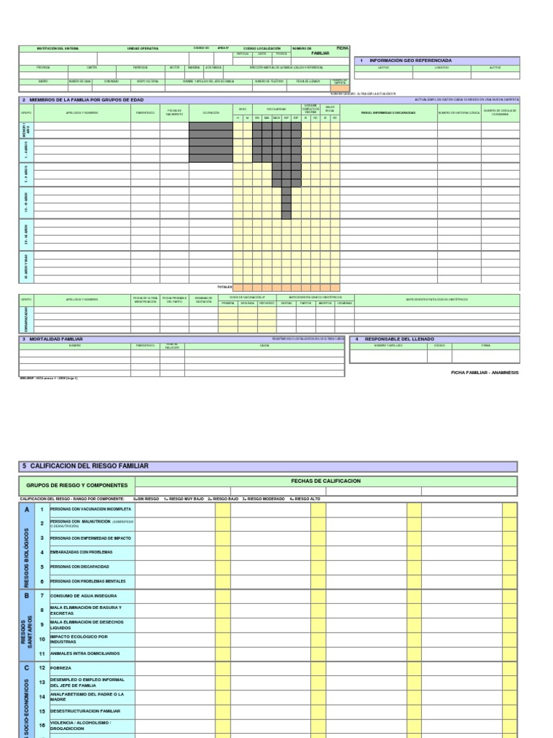

# Fotografías

**Nota:** Actualización de de fichas familiares en la comunidad 18 de Noviembre.

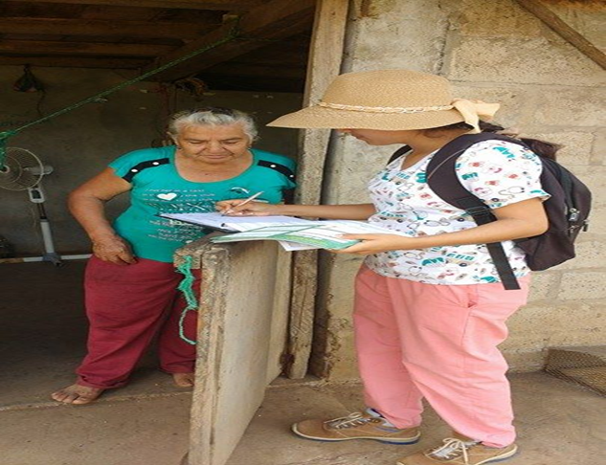

**Nota:** Aplicando la encuesta en la comunidad para la realización de la intervención educativa.

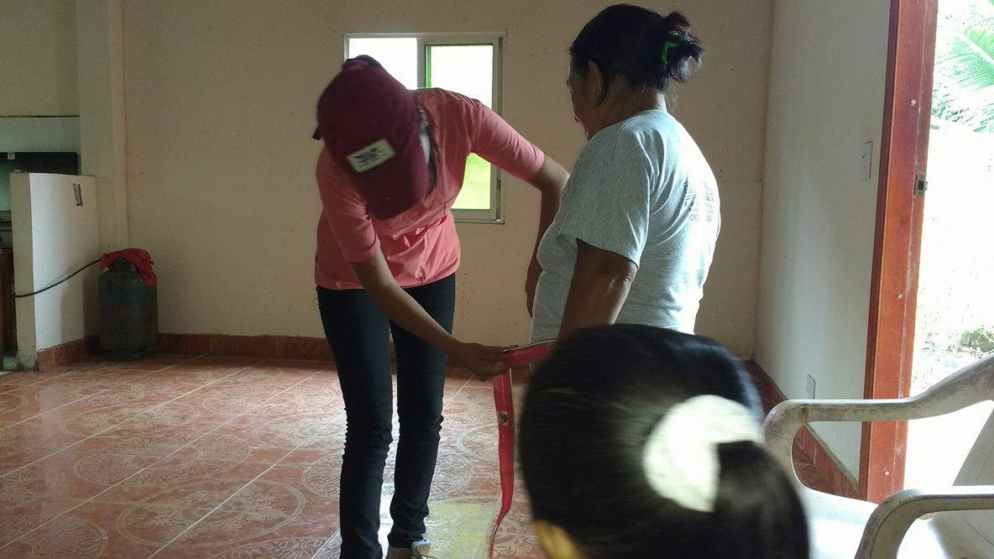

**Nota:** Realizando visitas a las personas con enfermedades crónicas no trasmisibles

**Nota:** Aplicando la encuesta en la comunidad para la realización de la intervención educativa.

